МИНИСТЕРСТВО НАУКИ И ВЫСШЕГО ОБРАЗОВАНИЯ РОССИЙСКОЙ ФЕДЕРАЦИИ
федеральное государственное бюджетное образовательное учреждение
высшего образования
«Российский экономический университет им. Г.В. Плеханова»
Московский приборостроительный техникум

Курсовой проект
МДК 11.01 Технологии разработки и защиты баз данных
Специальность 09.02.07 «Информационные системы и программирование»
Квалификация: Программист

Тема: «Разработка CRM системы»
Пояснительная записка
Листов: 58

Руководители
______________ / О. Н. Шестакова
______________ / А. А. Шимбирев
______________ / А. А. Комаров
«____» _____________ 2026 год

Исполнитель
______________ /C.C. Пилькевич
«____» _____________ 2026 год

2026
СОДЕРЖАНИЕ
ВВЕДЕНИЕ 3
1. ОБЩАЯ ЧАСТЬ 4
1.1. Цель разработки 4
1.2. Средства разработки 4
2. СПЕЦИАЛЬНАЯ ЧАСТЬ 6
2.1. Постановка задачи 6
2.2. Входные данные предметной области 6
2.3. Выходные данные предметной области 7
2.4. Требования к проекту 8
2.5. Внешняя спецификации 10
2.5.1. Внешняя спецификации 10
2.5.2. Входные и вызодные данные 20
2.5.3. Методы 27
2.5.4. Тесты 29
2.5.5. Контроль целостности данных 29
2.6. Проектирование 30
3. ТЕХНОЛОГИЧЕСКАЯ ЧАСТЬ 56
3.1. Инструментальные средства разработки 56
3.2. Отладка программы 56
3.2.1. Защитное программирование 57
3.2.2. Защита от ошибок 57
3.2.3. Защита приложения 58
3.2.4. Защита данных 59
3.3. Характеристики программы 60
ЗАКЛЮЧЕНИЕ 61
СПИСОК ИСПОЛЬЗУЕМЫХ МАТЕРИАЛОВ 62

ВВЕДЕНИЕ

Современные информационные технологии стремительно развиваются, становясь неотъемлемой частью клиентского сервиса. Одним из ключевых направлений является использование систем управления коммуникациями с клиентами, которые позволяют компаниям оперативно обрабатывать обращения, повышать качество поддержки и сокращать время реакции на запросы. Подобные системы обеспечивают централизованный приём сообщений, распределение нагрузки между операторами и предоставляют инструменты для анализа эффективности работы службы поддержки.
Для успешного функционирования системы обработки обращений необходимо не только обеспечить удобный интерфейс для работы с клиентами, но и создать функциональные инструменты для сотрудников, включая менеджеров и администраторов, которые будут управлять входящими чатами, отслеживать статусы обращений и контролировать качество обслуживания.
Разработка специализированного web-приложения для многоканальной поддержки клиентов является актуальной задачей, так как оно позволяет объединить в одной системе ключевые функции: приём обращений через встраиваемый виджет на сайте и Telegram, маршрутизацию чатов между менеджерами, а также предоставление удобного интерфейса для выполнения задач.
Создаваемое приложение будет включать следующие возможности: для администратора - управление пользователями, настройка виджета и просмотр аналитики; для менеджеров - ведение чатов, использование шаблонов ответов и управление статусом доступности; для клиентов - простой и мгновенный доступ к поддержке через виджет на сайте или Telegram-бота без необходимости регистрации.

ОБЩАЯ ЧАСТЬ

Цель разработки
Создать удобное и функциональное web-приложение для управления многоканальными коммуникациями с клиентами, централизованной обработки обращений и контроля качества работы службы поддержки, обеспечивающее:
Администратору возможность управлять пользователями системы, настраивать виджет чата для подключённых сайтов и получать сводную аналитику по обращениям и эффективности менеджеров;
Руководителю отдела продаж возможность просматривать статистику работы команды, контролировать очередь менеджеров и анализировать оценки качества обслуживания;
Менеджеру возможность вести переписку с клиентами в режиме реального времени, использовать шаблоны ответов, прикреплять файлы и управлять статусом своей доступности;
Клиенту возможность мгновенно обратиться в поддержку через встраиваемый виджет на сайте или Telegram-бота без предварительной регистрации, а также получить автоматический ответ в нерабочее время.

Средства разработки
Все используемые программы для выполнения курсовой работы представлены в Таблице 1.
Таблица 1 - Программные средства
№ | Тип средства | Название средства | Назначение
1 | 2 | 3 | 4
1 | Система управления базами данных | PostgreSQL 17 | Создание и управление базой данных
2 | Текстовый редактор | Microsoft Word 2024 | Разработка документации, формирование отчётных документов по шаблонам
3 | Инструментальное средство разработки программных решений | Visual Studio Code 2022 | Разработка серверной, клиентской части и API
4 | Инструментальное средство взаимодействия с базой данных | DataGrip 2025.2.4 | Разработка базы данных.
5 | Инструментальное средство разработки программных решений | Visual Studio Code | Разработка клиент-серверного web-приложения
6 | Инструментальное средства разработки диаграмм | draw.io | Разработка диаграмм для отчётных документов
7 | Инструментальное средства разработки диаграмм | Ramus 2.0 | Разработка диаграмм IDEF0 для отчётных документов
8 | Браузер | Zen | ПО для просмотра работы web-ресурса

В качестве средств вычислительной техники использовался ноутбук. Его характеристики представлены в Таблице 2.
Таблица 2 - Технические средства
№ | Тип оборудование | Наименование оборудование
1 | 2 | 3
 | MacBook M4 Pro
1 | Размер экрана: | 14.2"
2 | Разрешение экрана: | 3024x1964
3 | Линейка процессора: | Apple M4 Pro
4 | Количество ядер процессора: | 11
5 | Оперативная память: | 24 ГБ
6 | Тип видеокарты: | Интегрированная
7 | Видеокарта: | Apple M4 16-Core GPU
8 | Конфигурация накопителей: | SSD 512ГБ
9 | Общий объем всех накопителей | 512ГБ
10 | Операционная система | macOS

СПЕЦИАЛЬНАЯ ЧАСТЬ

Постановка задачи
Разработка WEB-приложения, включая серверную часть, API и клиентские интерфейсы, обеспечивающих функционал системы управления многоканальными коммуникациями с клиентами. WEB-приложение предоставляет администратору возможности управления пользователями, настройки виджета чата и просмотра аналитики; руководителю отдела - управления командой менеджеров, контроля очереди обработки обращений и анализа показателей эффективности; менеджеру (оператору) - ведения переписки с клиентами в режиме реального времени, использования шаблонов ответов и прикрепления файлов; клиенту - отправки обращений через встраиваемый виджет на сайте или Telegram-бота без необходимости регистрации в системе.

Входные данные предметной области
WEB-приложение «MultiChat» содержит следующие входные данные:
Пользователи: информация о пользователе системы (email, пароль, имя, фамилия, роль, название организации, статус активности, дата регистрации).
Сайты: информация о подключённом сайте (название, URL, уникальный идентификатор, настройки виджета, рабочие часы, сообщение автоответа, токен Telegram-бота, реферальный код, владелец).
Чаты: информация об обращении клиента (имя клиента, email клиента, имя пользователя Telegram, статус, канал обращения, назначенный менеджер, сайт, дата создания, дата обновления, дата закрытия).
Сообщения: информация о сообщении в чате (тип отправителя, текстовое содержимое, временная метка, чат, отправитель);
файлы: информация о прикреплённом файле (путь к файлу, имя файла, размер, MIME-тип, дата загрузки, сообщение);
Оценки: информация об оценке качества обслуживания (числовая оценка, комментарий, чат, менеджер, дата создания);
шаблоны ответов: информация о шаблоне (заголовок, содержимое, горячая клавиша, пользователь);
Очередь менеджеров: информация о позиции менеджера в очереди распределения чатов (позиция, активность, менеджер, владелец);
статусы менеджеров: информация о текущем статусе доступности менеджера (статус, время изменения, менеджер);
Telegram-пользователи: информация о пользователе Telegram (идентификатор Telegram, имя пользователя, имя, фамилия, дата регистрации).

Выходные данные предметной области
Выходными данными приложения являются результаты обработки введенных данных, представленные в виде:
Для администратора:
- Список пользователей системы с их ролями и статусами активности
- Список подключённых сайтов с настройками виджета
- Список всех чатов с фильтрацией по статусу, каналу и менеджеру
- Список сообщений по каждому чату
- Список шаблонов ответов
- Список оценок качества обслуживания
- Очередь распределения менеджеров
- Статистика по чатам и эффективности менеджеров
Для руководителя отдела:
- Список чатов с фильтрацией по менеджерам и статусам
- Список оценок с аналитикой по каждому менеджеру
- Статусы доступности менеджеров
- Сводная аналитика по обращениям за период
Для менеджера:
- Список назначенных ему чатов
- Список сообщений в каждом чате (только чтение по закрытым)
- Список шаблонов ответов (только чтение)
- Уведомления о новых обращениях в режиме реального времени
Для клиента:
- Подтверждение создания обращения
- История переписки в рамках текущего чата
- Ответы менеджера в режиме реального времени
- Автоматический ответ в нерабочее время

Требования к проекту
Для работы в системе «MultiChat» пользователи входят под своей ролью: администратор, менеджер или руководитель отдела. Авторизация выполняется через серверное API, пароли передаются в зашифрованном виде и сравниваются с безопасным хешем в базе данных. Для входа необходимо указать email и пароль, затем нажать кнопку «Войти». В случае правильных данных система загружает интерфейс в соответствии с ролью пользователя. При неверных учётных данных отображается сообщение об ошибке, повторная попытка входа доступна без ограничений.
После входа администратор получает доступ ко всем сущностям системы. В разделе управления пользователями он может создавать новые учётные записи, указывая email, имя, фамилию, пароль и роль сотрудника. Доступны три роли: администратор, руководитель отдела и менеджер. Пароли пользователей хранятся в базе данных исключительно в виде хеша, что исключает возможность их восстановления в открытом виде. Администратор может редактировать данные существующих пользователей, деактивировать учётные записи, а также просматривать полный список сотрудников с их статусами.
В разделе управления сайтами администратор может добавлять новые сайты, указывая название и URL. При создании сайта система автоматически генерирует уникальный идентификатор, который используется для подключения виджета. Для каждого сайта доступна настройка виджета чата: выбор основного цвета кнопки и интерфейса, цвета текста, приветственного сообщения, текста кнопки, позиции виджета на странице и отступов как для десктопной, так и для мобильной версии. Также настраивается поведение виджета: автоматическое открытие чата через заданное количество секунд после загрузки страницы и воспроизведение звукового уведомления при получении ответа.
Для каждого сайта администратор может задать рабочие часы службы поддержки, указав время начала и окончания рабочего дня и часовой пояс. При обращении клиента вне рабочего времени система автоматически отправляет заданное текстовое сообщение-автоответ. Повторная отправка автоответа в рамках одного чата ограничена интервалом в десять минут во избежание спама.
В разделе подключения Telegram-бота администратор вводит токен бота, полученный в BotFather. После сохранения система устанавливает вебхук и генерирует реферальную ссылку. Клиент, перешедший по этой ссылке и написавший боту, автоматически создаёт новое обращение в системе, которое отображается в общей очереди чатов наравне с обращениями через виджет.
В разделе аналитики администратор видит сводную статистику по всем чатам: общее количество обращений, количество закрытых чатов, среднее время закрытия и средняя оценка качества обслуживания. Данные отображаются за выбранный период и могут быть отфильтрованы по конкретному сайту или менеджеру.
Руководитель отдела после авторизации получает доступ к чатам всех менеджеров своей организации. Он может просматривать полную историю переписки по каждому обращению, анализировать оценки, выставленные клиентами после закрытия чатов, и контролировать текущие статусы доступности сотрудников. Руководитель управляет очерёдностью менеджеров при автоматическом распределении новых обращений: он может изменять порядок позиций в очереди и временно исключать конкретного менеджера из ротации. Новый чат автоматически назначается следующему активному менеджеру в очереди по круговому принципу.
Менеджер после авторизации видит только те чаты, которые назначены ему. Список чатов отображается в режиме реального времени: при поступлении нового обращения карточка чата появляется в интерфейсе без необходимости обновлять страницу - соединение с сервером поддерживается через протокол WebSocket. Менеджер может открыть чат и вести переписку с клиентом: отправлять текстовые сообщения, прикреплять изображения в форматах JPEG, PNG, GIF и WebP, а также файлы в формате PDF размером до 10 МБ. Изображения отображаются непосредственно в ленте сообщений, PDF-файлы - в виде ссылки для скачивания.
Для ускорения работы менеджер может использовать шаблоны быстрых ответов. Каждый шаблон имеет заголовок, текстовое содержимое и горячую клавишу для быстрого вызова. При наборе сообщения достаточно ввести символ «/» и начало ключевого слова - система предложит подходящие шаблоны. Менеджер может создавать, редактировать и удалять собственные шаблоны.
Менеджер управляет своим статусом доступности: доступны значения «онлайн» и «оффлайн». При переходе в статус «оффлайн» менеджер исключается из автоматической очереди распределения новых чатов, однако сохраняет доступ к уже назначенным обращениям. После закрытия чата клиенту предлагается оценить качество обслуживания по числовой шкале и оставить текстовый комментарий.
Клиент взаимодействует с системой через встраиваемый виджет или Telegram-бота. Для подключения виджета владелец сайта размещает на своей странице один тег <script> с указанием идентификатора сайта. Виджет загружается асинхронно и не влияет на производительность страницы. При первом визите клиента в углу экрана появляется кнопка открытия чата и приветственное сообщение. При нажатии на кнопку открывается окно чата, где клиент вводит своё имя и первое сообщение. После отправки в системе создаётся новое обращение, которое поступает в очередь и назначается свободному менеджеру. Клиент может продолжать переписку и прикреплять файлы. История чата сохраняется в браузере через локальное хранилище, что позволяет клиенту вернуться к переписке при повторном посещении сайта без повторного ввода имени.
При обращении через Telegram клиент пишет боту, и система автоматически создаёт чат, связывая его с учётной записью Telegram-пользователя. Все последующие сообщения клиента пересылаются в интерфейс менеджера, а ответы менеджера отправляются клиенту обратно в Telegram. Таким образом клиент общается в привычном мессенджере, не подозревая об используемой платформе.

Внешняя спецификации

Внешняя спецификации
Разработать веб-приложение для управления многоканальными коммуникациями с клиентами, которое позволит менеджерам принимать и обрабатывать обращения в режиме реального времени, руководителям — контролировать работу команды и анализировать качество обслуживания, а администраторам — управлять пользователями, настраивать виджет и подключать каналы связи. Приложение реализовано на платформе Next.js для фронтенда, серверная часть разработана на Django с использованием Django REST Framework и Django Channels. Для хранения данных используется база данных PostgreSQL, содержащая сведения о пользователях, сайтах, чатах, сообщениях, файлах, оценках качества, шаблонах ответов, очереди менеджеров и Telegram-пользователях. Обмен событиями в режиме реального времени обеспечивается через протокол WebSocket с использованием Redis в качестве брокера сообщений.
Система поддерживает три основные роли пользователей: менеджер, руководитель отдела и администратор. Менеджеры принимают входящие обращения, ведут переписку с клиентами, используют шаблоны быстрых ответов, прикрепляют файлы и управляют своим статусом доступности. Руководители просматривают чаты всех менеджеров, анализируют оценки клиентов, управляют очерёдностью распределения обращений и контролируют загруженность команды. Администраторы имеют доступ ко всем сущностям системы: пользователям, сайтам, настройкам виджета, Telegram-боту и сводной аналитике. В системе реализована авторизация пользователей на основе JWT-токенов, ролевая модель доступа, настройка рабочих часов с автоматическими ответами вне рабочего времени, а также интеграция с Telegram-ботом для приёма обращений из мессенджера.
Обмен данными между клиентским Next.js-приложением и серверной частью осуществляется через REST API. Основной функционал включает: авторизацию пользователей, управление сайтами и настройками виджета, создание и ведение чатов, обмен сообщениями с поддержкой файловых вложений, управление шаблонами ответов, настройку очереди менеджеров, подключение Telegram-бота и просмотр аналитических данных. Встраиваемый виджет подключается на любой сайт с помощью одного тега <script> и взаимодействует с сервером через отдельное публичное API без необходимости авторизации со стороны клиента.
На Рисунке 1 (см. Рисунок 1 – Диаграмма претендентов) изображена диаграмма претендентов, отражающая функционал ролей.
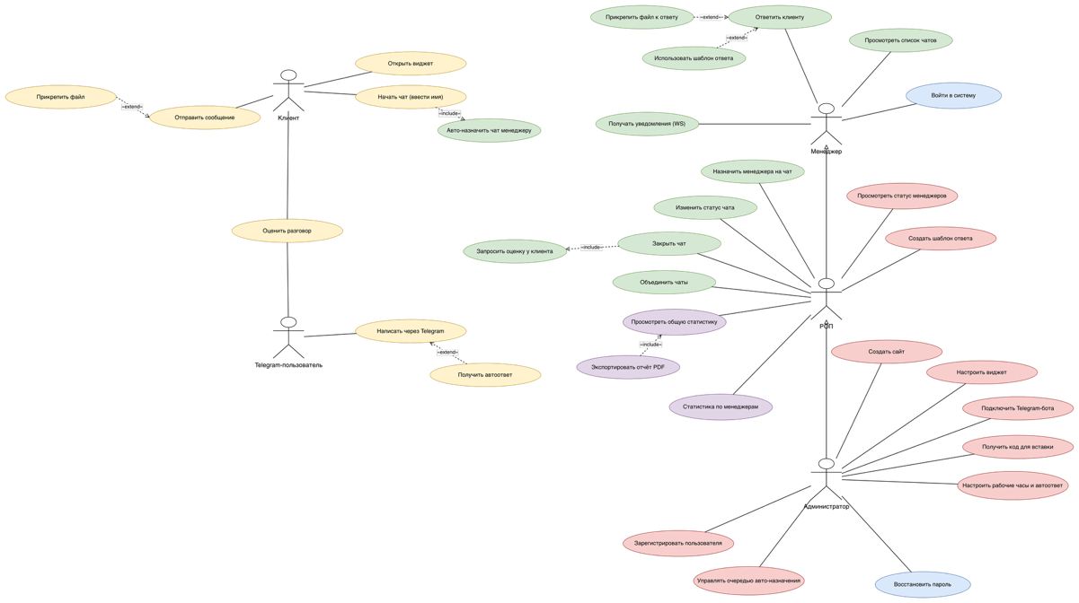
Рисунок 1 - Диаграмма прецендентов
На основе созданной диаграммы прецедентов для веб-приложения «MultiChat» можно выделить ключевые пользовательские роли и определить функциональные возможности системы. Основные роли и возможности пользователей:
Менеджер: принимает входящие обращения от клиентов через виджет и Telegram, ведёт переписку в режиме реального времени, отправляет текстовые сообщения и файловые вложения, использует шаблоны быстрых ответов, управляет своим статусом доступности и просматривает историю закрытых чатов.
Руководитель отдела: просматривает чаты всех менеджеров и контролирует качество обработки обращений. Управляет очерёдностью менеджеров при автоматическом распределении новых чатов. Анализирует оценки клиентов и статистику по обращениям. Контролирует текущие статусы доступности сотрудников.
Администратор: имеет полный доступ ко всем сущностям системы. Управляет учётными записями пользователей и назначает роли. Создаёт и настраивает сайты, конфигурирует параметры виджета чата для каждого сайта. Задаёт рабочие часы и тексты автоответов. Подключает Telegram-бота и управляет реферальными ссылками. Просматривает сводную аналитику по обращениям и эффективности менеджеров.
Перед началом разработки веб-приложения «MultiChat» был проведён анализ бизнес-процессов. Были выявлены узкие места, такие как отсутствие единой базы данных, ручная обработка лидов и сделок, затруднения при управлении контактами и аналитикой.
На контекстной диаграмме IDEF0 до автоматизации показаны традиционные процессы: обработка обращений клиентов без централизованной системы — менеджеры отвечают на сообщения в разрозненных каналах, история переписки не сохраняется, распределение обращений между сотрудниками выполняется вручную, а контроль качества обслуживания затруднён из-за отсутствия единой базы данных.
После внедрения веб-приложения все эти процессы были централизованы: клиенты обращаются через встраиваемый виджет на сайте или Telegram-бота, система автоматически создаёт чат и назначает его свободному менеджеру согласно очереди. Менеджеры напрямую взаимодействуют с приложением, ведут переписку, прикрепляют файлы и используют шаблоны ответов. Руководители контролируют работу команды через интерфейс мониторинга чатов и аналитику оценок. Администраторы управляют всеми сущностями системы, настраивают виджет и подключают каналы связи.
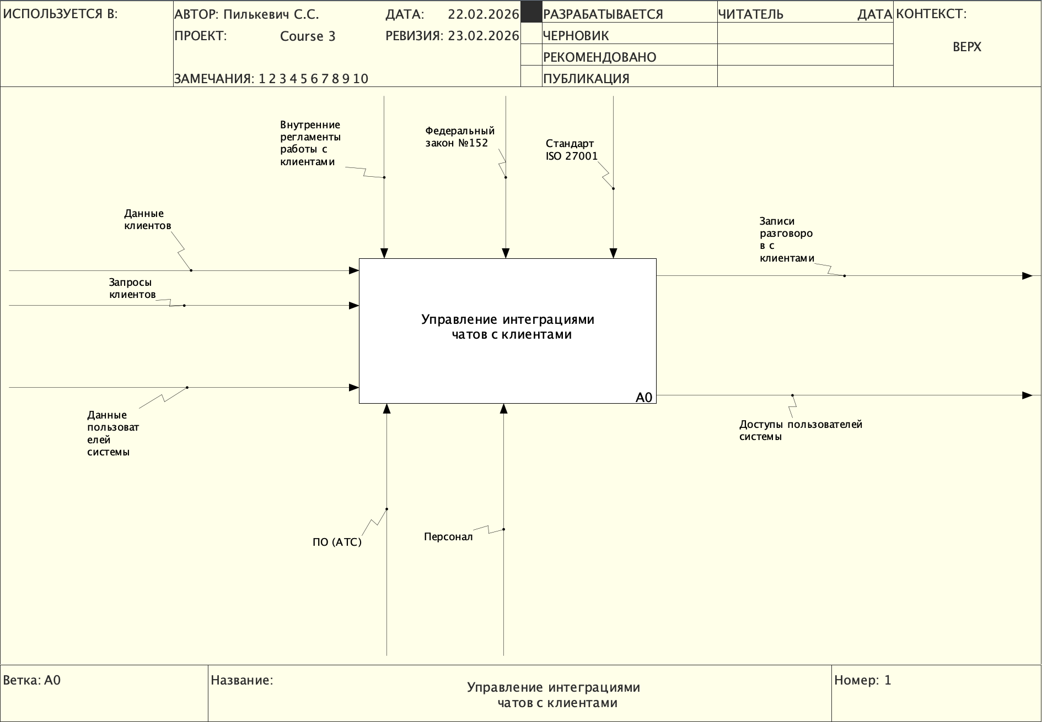
Рисунок 2 - IDEF0 система до автоматизации 1
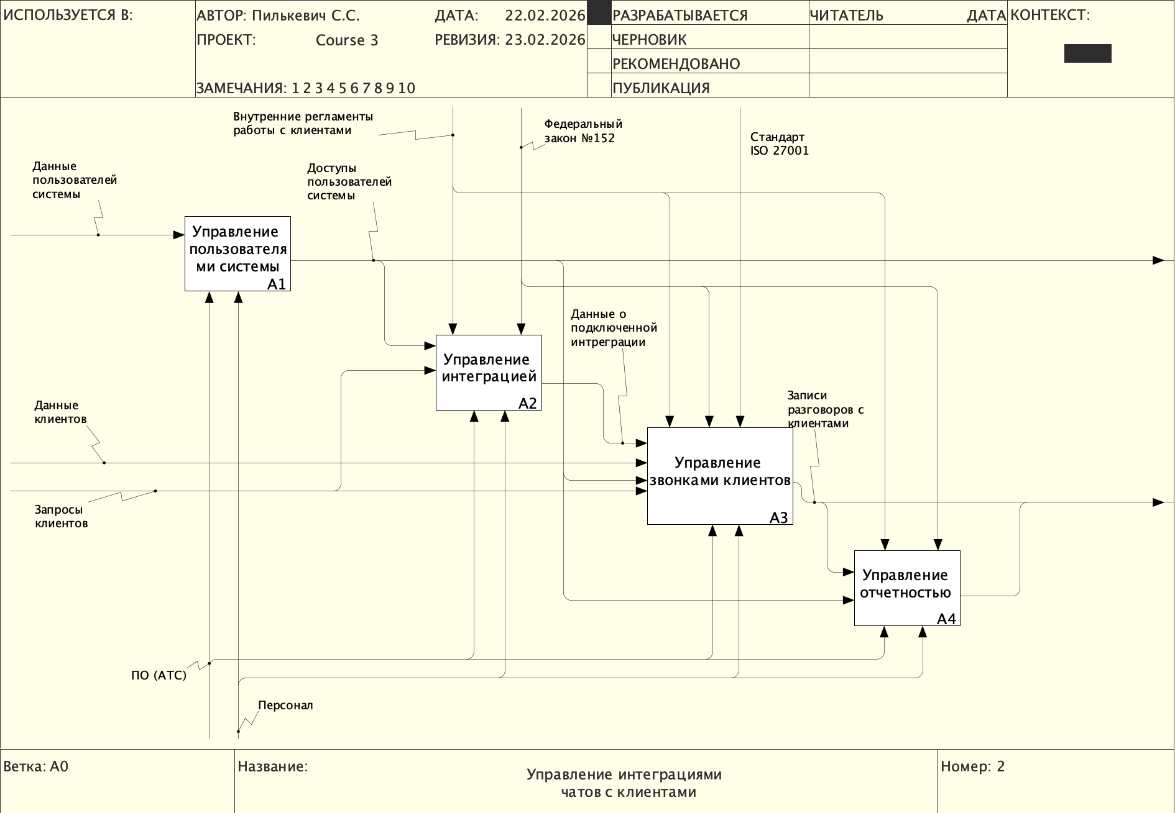
Рисунок 3 - IDEF0 система до автоматизации 2
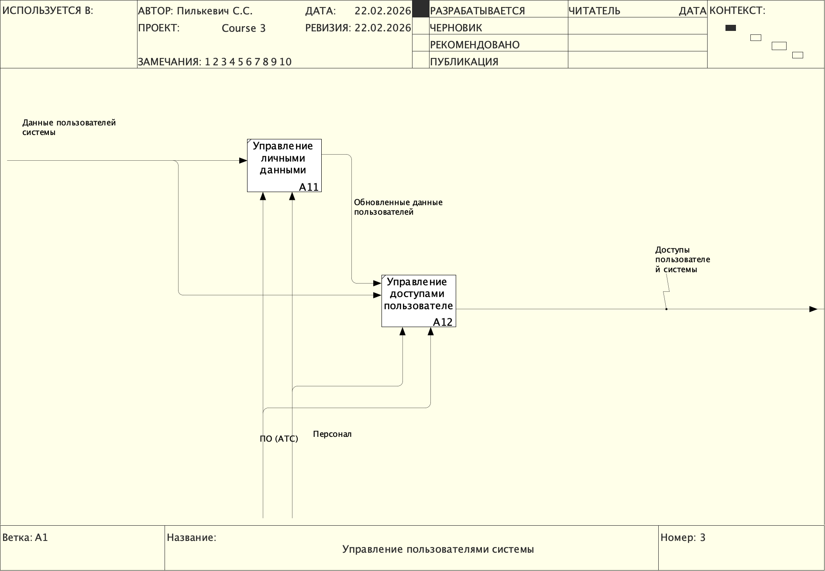
Рисунок 4 - IDEF0 система до автоматизации 3
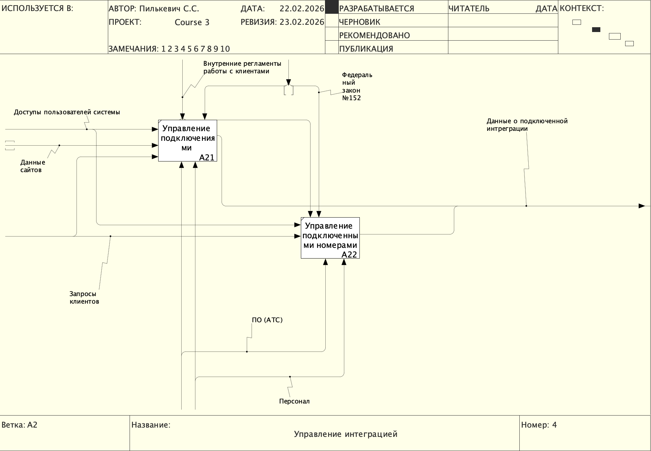
Рисунок 5 - IDEF0 система до автоматизации 4
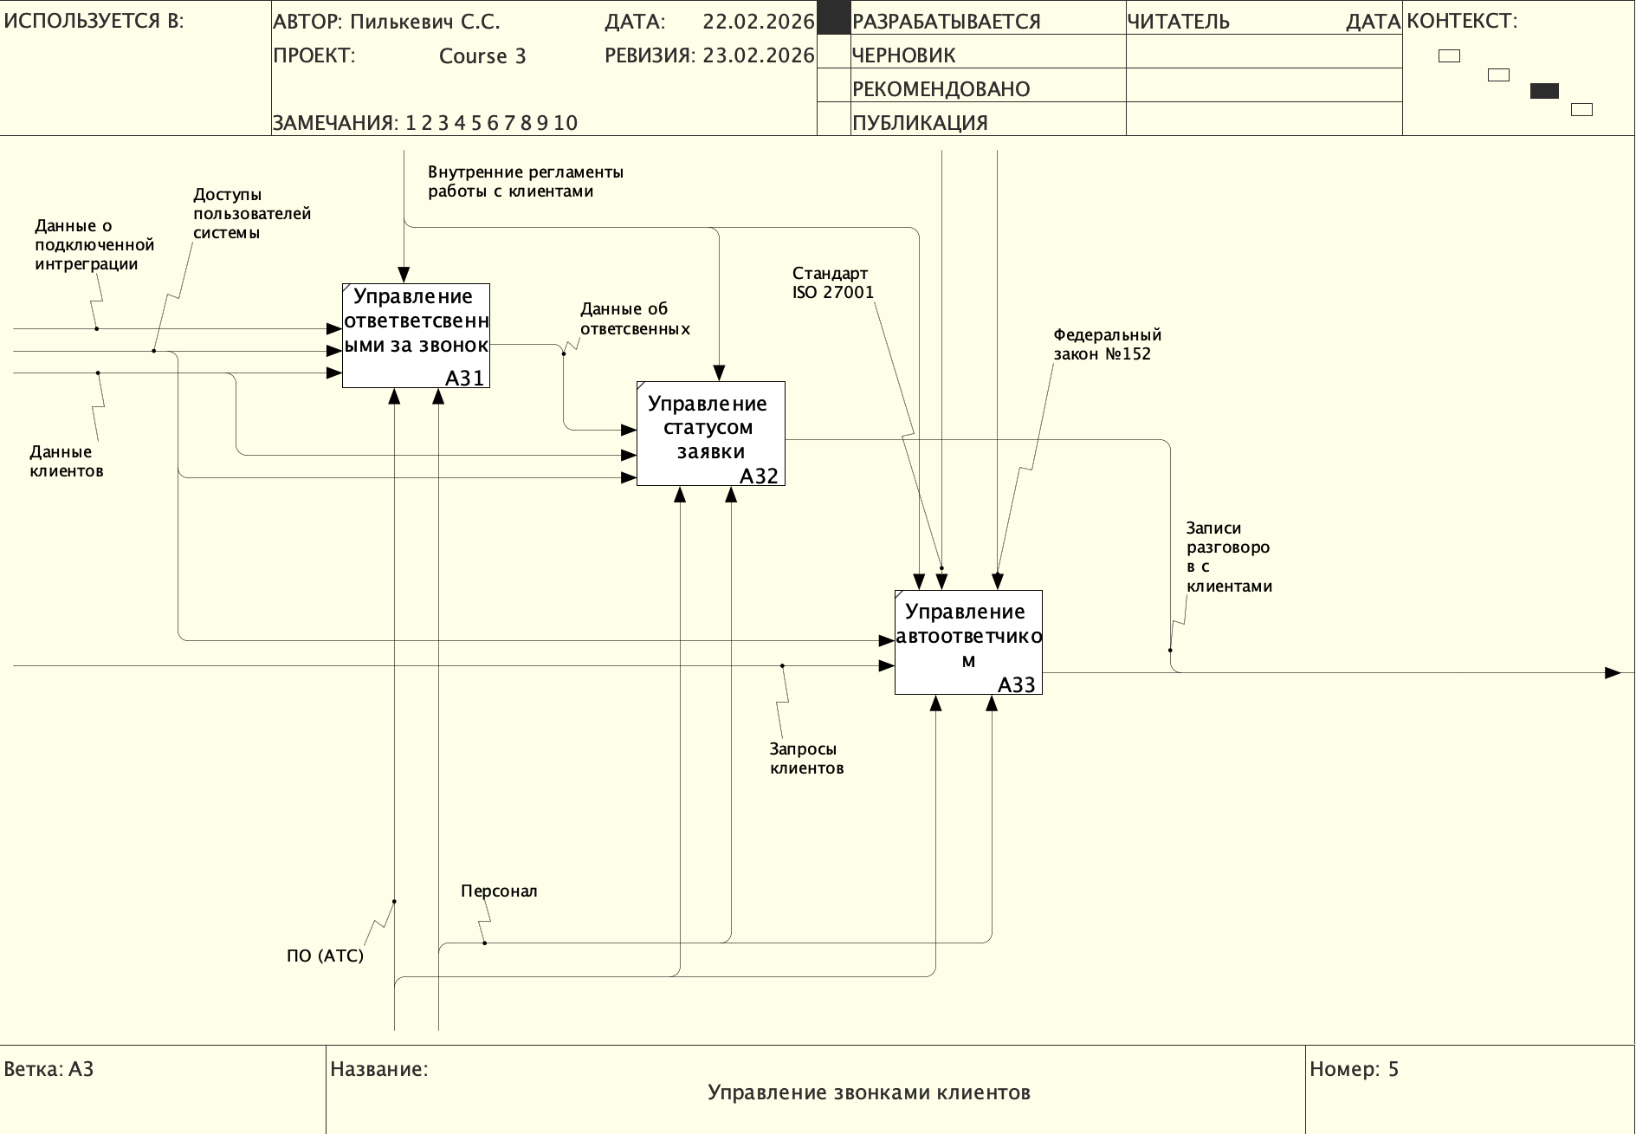
Рисунок 6 - IDEF0 система до автоматизации 5
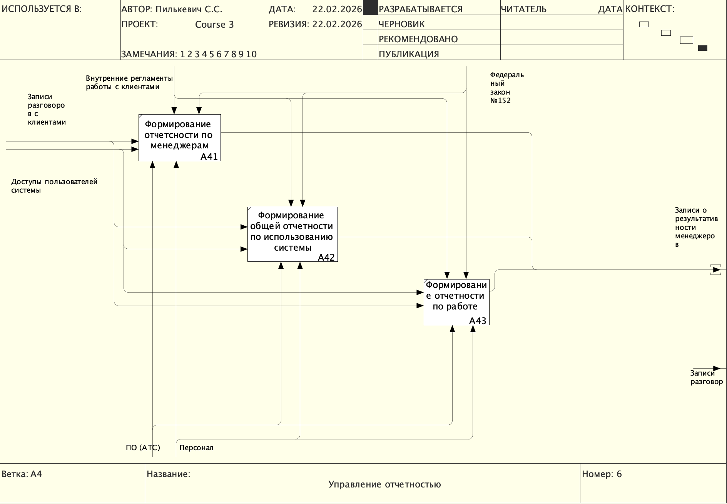
Рисунок 7 - IDEF0 система до автоматизации 6

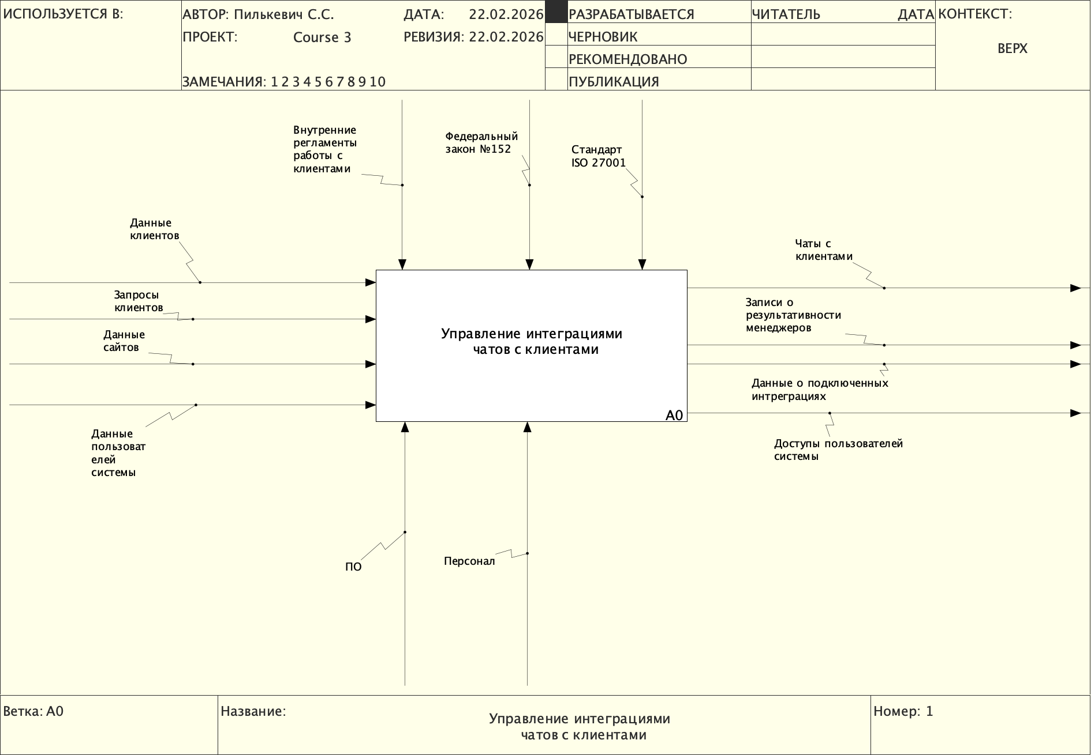
Рисунок 8 - IDEF0 система после автоматизации 1
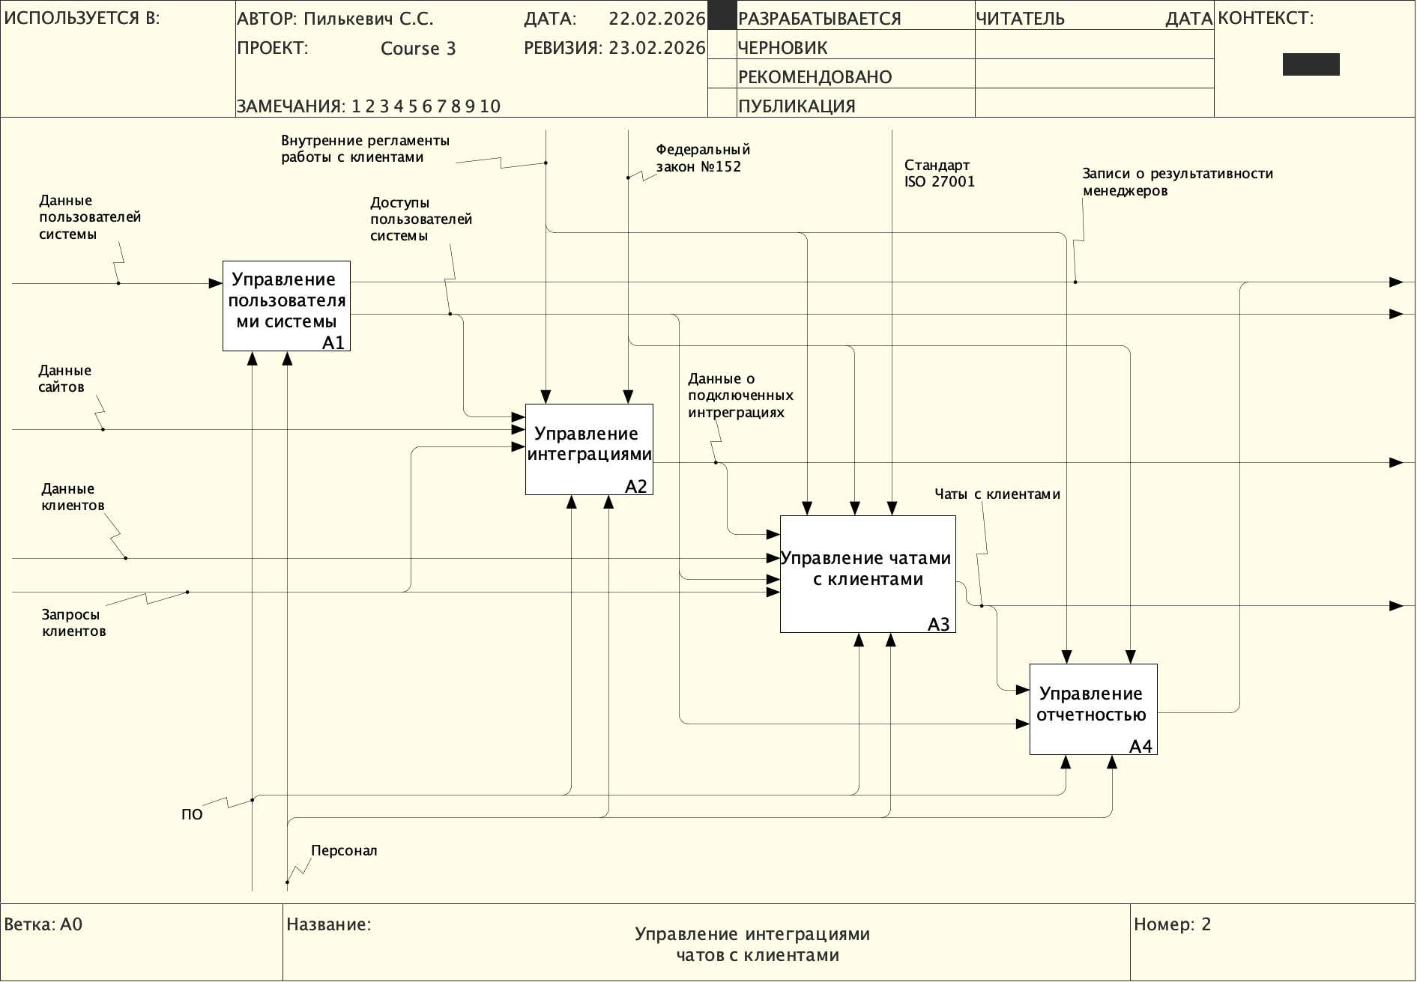
Рисунок 9 - IDEF0 система после автоматизации 2
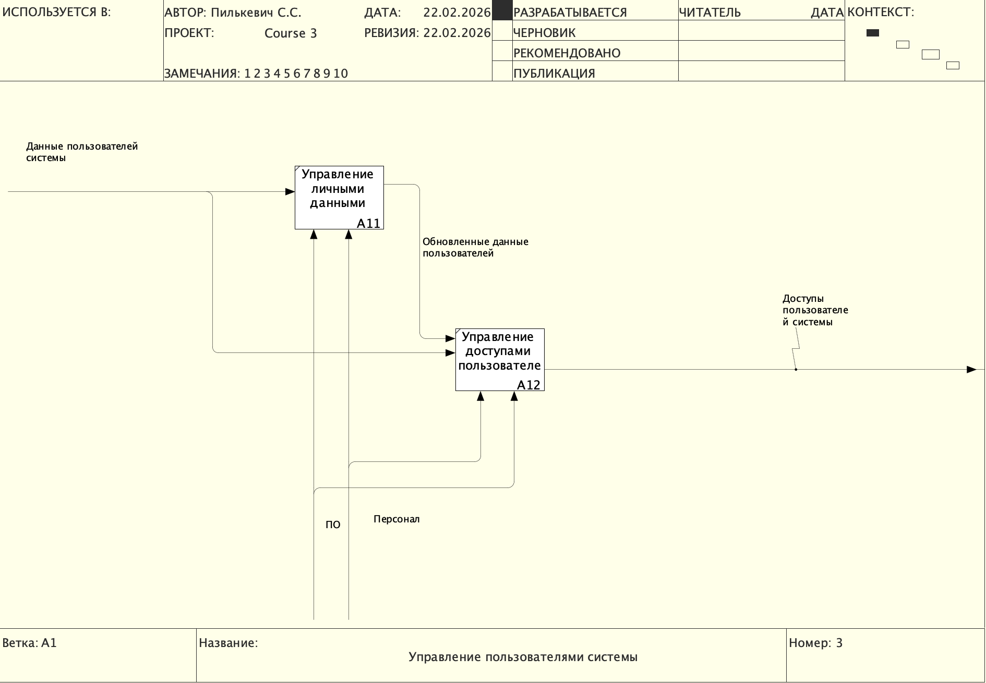
Рисунок 10 - IDEF0 система после автоматизации 3
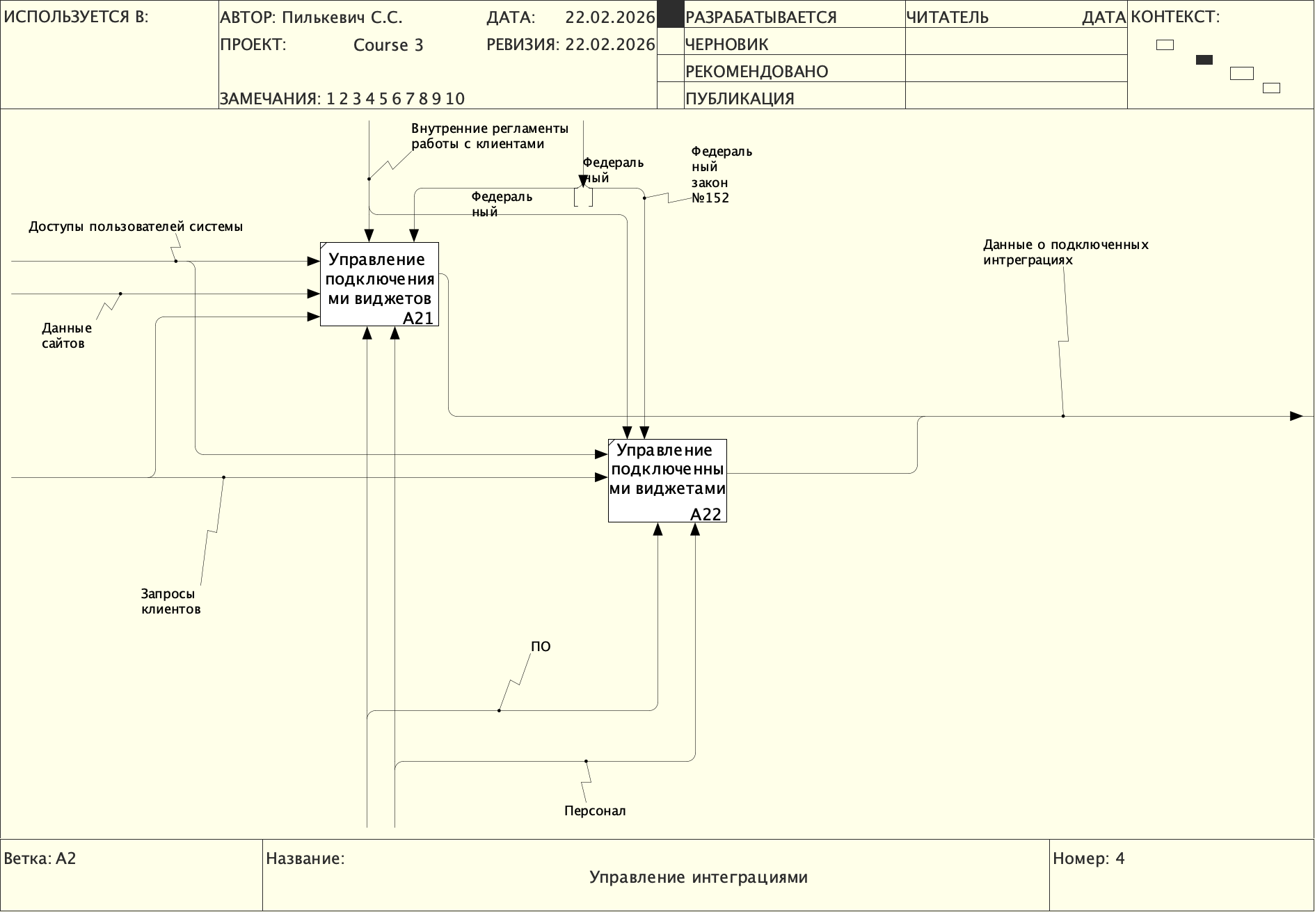
Рисунок 11 - IDEF0 система после автоматизации 4
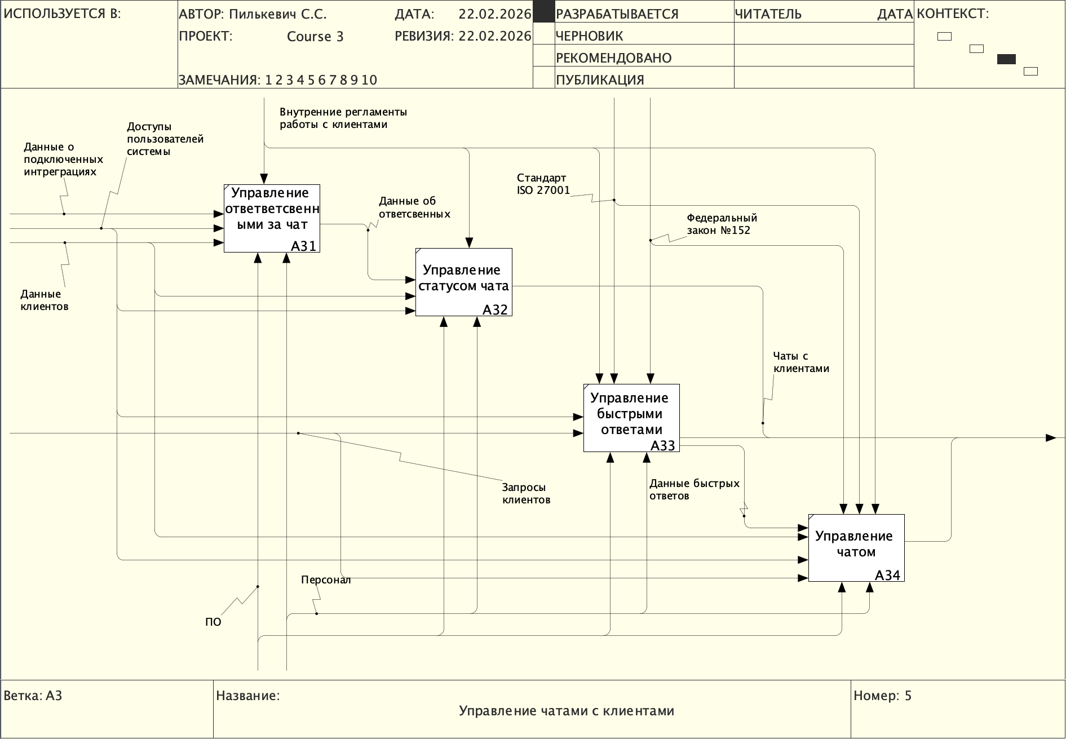
Рисунок 12 - IDEF0 система после автоматизации 5
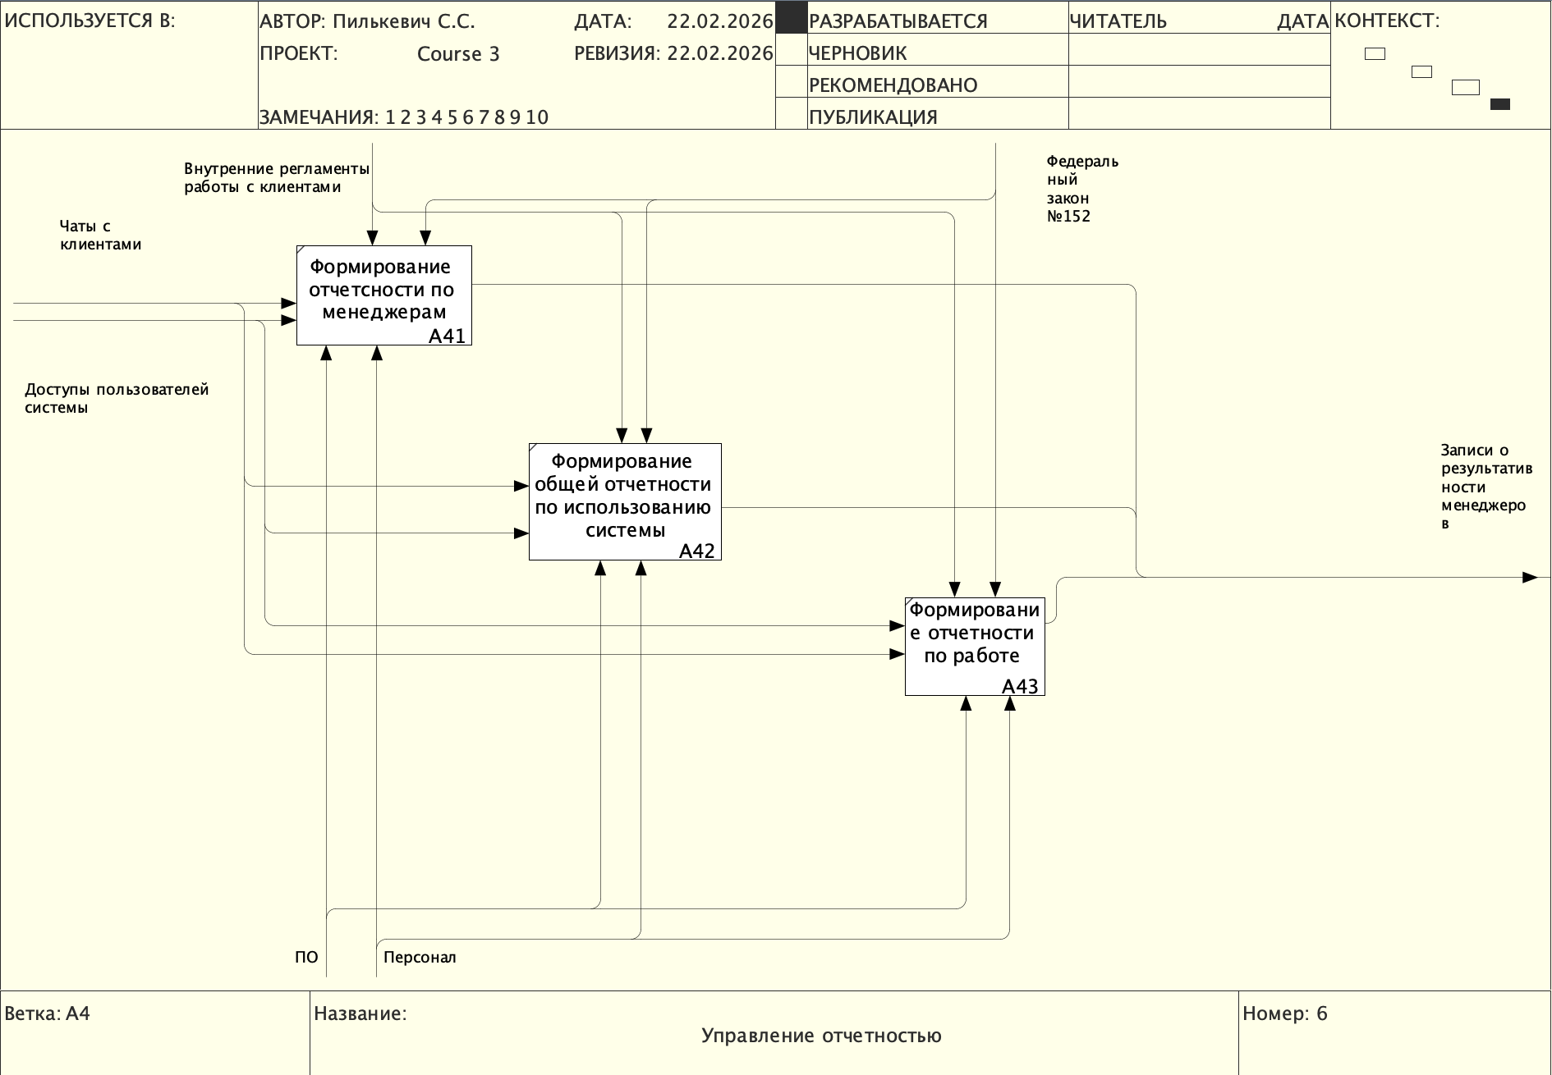
Рисунок 13 - IDEF0 система после автоматизации 6

Входные и вызодные данные
В Таблице 4 приведены входные данные программы с подробным описанием типа данных, его размера, диапазона изменений, точности представления и формы ввода.

Таблица 3 - Входные данные
№ | Имя поля | Тип | Размер (байт) | Домен использования | Точность представления | Форма ввода
users_user
1 | id | BigInteger | 8 | Числовое | Целое положительное | Автоматически
2 | email | String | 254 | Текстовое поле | A-Z, a-z, 0-9, @, . | Ввод с клавиатуры
3 | password | String | 128 | Текстовое поле | Хэшированный | Ввод с клавиатуры, скрытый
4 | first_name | String | 150 | Текстовое поле | А-Я, a-z | Ввод с клавиатуры
5 | last_name | String | 150 | Текстовое поле | А-Я, a-z | Ввод с клавиатуры
6 | role | String | 10 | Текстовое поле | admin, manager, head | Выбор из списка
7 | organization_name | String | 255 | Текстовое поле | Любые символы | Ввод с клавиатуры
8 | is_superuser | Boolean | 1 | Логическое | True/False | Выбор флага
9 | is_staff | Boolean | 1 | Логическое | True/False | Выбор флага
10 | is_active | Boolean | 1 | Логическое | True/False | Выбор флага
11 | last_login | DateTime | 8 | Дата и время | YYYY-MM-DD HH:MM:SS | Автоматически
12 | date_joined | DateTime | 8 | Дата и время | YYYY-MM-DD HH:MM:SS | Автоматически
13 | created_at | DateTime | 8 | Дата и время | YYYY-MM-DD HH:MM:SS | Автоматически
sites_site
1 | id | BigInteger | 8 | Числовое | Целое положительное | Автоматически
2 | name | String | 255 | Текстовое поле | Любые символы | Ввод с клавиатуры
3 | url | String | 200 | Текстовое поле | URL-адрес | Ввод с клавиатуры
4 | site_uuid | UUID | 16 | Уникальный идентификатор | UUID v4 | Автоматически
5 | widget_settings | JSON | — | Структурированные данные | JSON-объект | Форма настроек
6 | working_hours | JSON | — | Структурированные данные | JSON-объект | Форма настроек
7 | auto_reply_enabled | Boolean | 1 | Логическое | True/False | Выбор флага
8 | auto_reply_message | Text | — | Текстовое поле | Любые символы | Ввод с клавиатуры
9 | telegram_bot_token | String | 255 | Текстовое поле | Токен бота | Ввод с клавиатуры
10 | telegram_referral_code | String | 50 | Текстовое поле | A-Z, a-z, 0-9 | Автоматически
11 | created_at | DateTime | 8 | Дата и время | YYYY-MM-DD HH:MM:SS | Автоматически
12 | owner_id | ForeignKey | 8 | Ссылка на users_user | ID пользователя | Автоматически
chats_chat
1 | id | BigInteger | 8 | Числовое | Целое положительное | Автоматически
2 | client_name | String | 255 | Текстовое поле | Любые символы | Ввод с клавиатуры
3 | client_email | String | 254 | Текстовое поле | A-Z, a-z, 0-9, @, . | Ввод с клавиатуры
4 | telegram_username | String | 255 | Текстовое поле | A-Z, a-z, 0-9, _ | Автоматически
5 | status | String | 20 | Текстовое поле | new, in_progress, replied, closed | Выбор из списка
6 | channel | String | 10 | Текстовое поле | widget, telegram | Автоматически
7 | created_at | DateTime | 8 | Дата и время | YYYY-MM-DD HH:MM:SS | Автоматически
8 | updated_at | DateTime | 8 | Дата и время | YYYY-MM-DD HH:MM:SS | Автоматически
9 | closed_at | DateTime | 8 | Дата и время | YYYY-MM-DD HH:MM:SS | Автоматически
10 | site_id | ForeignKey | 8 | Ссылка на sites_site | ID сайта | Автоматически
11 | assigned_manager_id | ForeignKey | 8 | Ссылка на users_user | ID менеджера | Выбор из списка
12 | telegram_chat_id | BigInteger | 8 | Числовое | Целое | Автоматически
13 | telegram_user_id | ForeignKey | 8 | Ссылка на telegram_telegramuser | ID пользователя | Автоматически
chats_message
1 | id | BigInteger | 8 | Числовое | Целое положительное | Автоматически
2 | sender_type | String | 10 | Текстовое поле | client, manager, system | Автоматически
3 | content | Text | — | Текстовое поле | Любые символы | Ввод с клавиатуры
4 | timestamp | DateTime | 8 | Дата и время | YYYY-MM-DD HH:MM:SS | Автоматически
5 | chat_id | ForeignKey | 8 | Ссылка на chats_chat | ID чата | Автоматически
6 | sender_id | ForeignKey | 8 | Ссылка на users_user | ID пользователя | Автоматически
chats_file
1 | id | BigInteger | 8 | Числовое | Целое положительное | Автоматически
2 | file | String | 100 | Путь к файлу | Путь в файловой системе | Загрузка файла
3 | filename | String | 255 | Текстовое поле | Любые символы | Автоматически
4 | file_size | Integer | 4 | Числовое | Целое ≥ 0 | Автоматически
5 | mime_type | String | 100 | Текстовое поле | image/*, application/pdf | Автоматически
6 | uploaded_at | DateTime | 8 | Дата и время | YYYY-MM-DD HH:MM:SS | Автоматически
7 | message_id | ForeignKey | 8 | Ссылка на chats_message | ID сообщения | Автоматически
chats_rating
1 | id | BigInteger | 8 | Числовое | Целое положительное | Автоматически
2 | rating | SmallInteger | 2 | Числовое | 1–5 | Выбор оценки
3 | comment | Text | — | Текстовое поле | Любые символы | Ввод с клавиатуры
4 | created_at | DateTime | 8 | Дата и время | YYYY-MM-DD HH:MM:SS | Автоматически
5 | chat_id | ForeignKey | 8 | Ссылка на chats_chat | ID чата | Автоматически
6 | manager_id | ForeignKey | 8 | Ссылка на users_user | ID менеджера | Автоматически
chats_template
1 | id | BigInteger | 8 | Числовое | Целое положительное | Автоматически
2 | title | String | 255 | Текстовое поле | Любые символы | Ввод с клавиатуры
3 | content | Text | — | Текстовое поле | Любые символы | Ввод с клавиатуры
4 | hotkey | String | 50 | Текстовое поле | A-Z, a-z, 0-9 | Ввод с клавиатуры
5 | created_at | DateTime | 8 | Дата и время | YYYY-MM-DD HH:MM:SS | Автоматически
6 | user_id | ForeignKey | 8 | Ссылка на users_user | ID пользователя | Автоматически
chats_managerqueue
1 | id | BigInteger | 8 | Числовое | Целое положительное | Автоматически
2 | position | Integer | 4 | Числовое | Целое ≥ 0 | Автоматически
3 | is_active | Boolean | 1 | Логическое | True/False | Выбор флага
4 | manager_id | ForeignKey | 8 | Ссылка на users_user | ID менеджера | Выбор из списка
5 | owner_id | ForeignKey | 8 | Ссылка на users_user | ID владельца | Автоматически
chats_managerstatus
1 | id | BigInteger | 8 | Числовое | Целое положительное | Автоматически
2 | status | String | 10 | Текстовое поле | online, offline | Выбор из списка
3 | changed_at | DateTime | 8 | Дата и время | YYYY-MM-DD HH:MM:SS | Автоматически
4 | manager_id | ForeignKey | 8 | Ссылка на users_user | ID менеджера | Автоматически
telegram_telegramuser
1 | id | BigInteger | 8 | Числовое | Целое положительное | Автоматически
2 | telegram_id | BigInteger | 8 | Числовое | Целое положительное | Автоматически
3 | username | String | 255 | Текстовое поле | A-Z, a-z, 0-9, _ | Автоматически
4 | first_name | String | 255 | Текстовое поле | Любые символы | Автоматически
5 | last_name | String | 255 | Текстовое поле | Любые символы | Автоматически
6 | created_at | DateTime | 8 | Дата и время | YYYY-MM-DD HH:MM:SS | Автоматически

Методы
В процессе разработки веб-приложения «MultiChat» для автоматизации многоканальных коммуникаций с клиентами была применена современная многослойная архитектура, включающая серверную часть (Django с Django REST Framework и Django Channels), фронтенд (Next.js), бизнес-логику (в сервисах и views), доменную модель (в моделях Django) и интеграции (Telegram-бот, WebSocket). Такой подход обеспечил высокую модульность, удобство сопровождения, расширяемость и надёжность всей системы.
В основе архитектуры приложения лежат принципы объектно-ориентированного программирования. Все ключевые сущности предметной области — пользователи, сайты, чаты, сообщения, файлы, оценки, шаблоны ответов, очередь менеджеров и Telegram-пользователи — реализованы в виде классов доменной модели в моделях Django. Эти классы описывают структуру данных и участвуют в работе с базой данных, обеспечивая единообразную модель для всех модулей системы. Использование ООП позволило чётко разделить ответственность между объектами и избежать дублирования логики.
Для реализации прикладной логики использовался структурный подход, при котором комплексные операции разбиты на последовательные этапы: проверка корректности данных, выполнение бизнес-правил, обращение к базе данных и формирование результата. Данная логика сосредоточена в views Django, обеспечивающих централизованную обработку чатов, сообщений, настроек виджета и уведомлений. Наличие отдельного сервисного слоя упростило тестирование и масштабирование приложения.
В качестве серверного компонента используется Django с Django REST Framework, предоставляющий REST-интерфейс для взаимодействия между клиентским Next.js-приложением и сервером. Через API выполняются операции по работе с пользователями, сайтами, чатами, сообщениями, шаблонами и аналитикой. База данных и миграции размещены в моделях Django с использованием ORM, что обеспечивает независимость от конкретной СУБД и упрощает управление схемой данных. Для хранения данных применяется PostgreSQL.
Для обеспечения коммуникации в режиме реального времени используется Django Channels с протоколом WebSocket. При подключении менеджера к интерфейсу устанавливается постоянное WebSocket-соединение, через которое мгновенно доставляются новые чаты и сообщения без необходимости периодических запросов к серверу. В качестве брокера сообщений между экземплярами сервера применяется Redis, что обеспечивает корректную работу уведомлений в многопроцессорной среде.

Тесты
Сценарий тестирования и результаты тестовых испытаний приведен в Приложении Б. Сценарий тестов и результаты тестовых испытаний.

Контроль целостности данных
В Таблице представлен контроль целостности данных в веб-приложении «MultiChat», отражающий типичные ситуации при авторизации, создании чата, отправке сообщений и взаимодействии с интерфейсом. В каждом случае приложение обеспечивает предотвращение потери или искажения данных, информируя пользователя о возникающих ошибках.
№ | Ситуация | Аномалия | Реакция программы
1 | Вход с незарегистрированным email или неверным паролем | Отсутствие совпадений по данным в БД | Отображение сообщения: «Неверная почта или пароль», отмена авторизации
2 | Регистрация пользователя с уже занятым email | Email уже зарегистрирован в системе | Отображение сообщения: «Пользователь с таким email уже существует»
3 | Отправка пустого сообщения без прикреплённых файлов | Отсутствие обязательного содержимого | Отображение сообщения: «Необходимо ввести текст или прикрепить файл», отмена отправки
4 | Прикрепление файла недопустимого формата или размера свыше 10 МБ | Несоответствие типа или размера файла | Отображение сообщения: «Недопустимый формат или размер файла», файл не сохраняется
5 | Отправка сообщения в закрытый чат | Попытка записи в недоступную сущность | Отображение сообщения: «Чат закрыт», отмена отправки
6 | Создание чата для несуществующего сайта | Отсутствие записи в БД | Отображение сообщения: «Сайт не найден», возврат кода 404
7 | Сохранение настроек виджета без указания обязательных полей | Нарушение ограничений валидации | Отображение сообщения: «Заполните все обязательные поля», отмена сохранения
8 | Подключение Telegram-бота с недействительным токеном | Ошибка аутентификации в Telegram API | Отображение сообщения: «Неверный токен бота», настройки не сохраняются
9 | Назначение менеджера, не принадлежащего организации владельца сайта | Нарушение целостности связей | Отображение сообщения: «Менеджер не найден», отмена операции
10 | Выставление оценки вне допустимого диапазона | Значение вне допустимого диапазона | Отображение сообщения: «Оценка должна быть от 1 до 5», отмена сохранения

Проектирование
    - Схема архитектуры программы
На Рисунке 15 представлена архитектура программы.

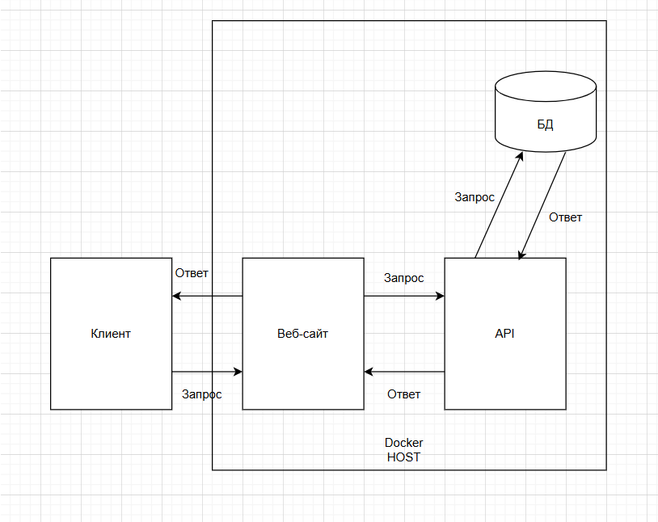
Рисунок 14 - Архитектура приложения

    - Логическая модель данных
На Рисунке 15 представлена логическая модель базы данных, на основе которой была реализована логика манипуляции данными проектируемой базы данных.

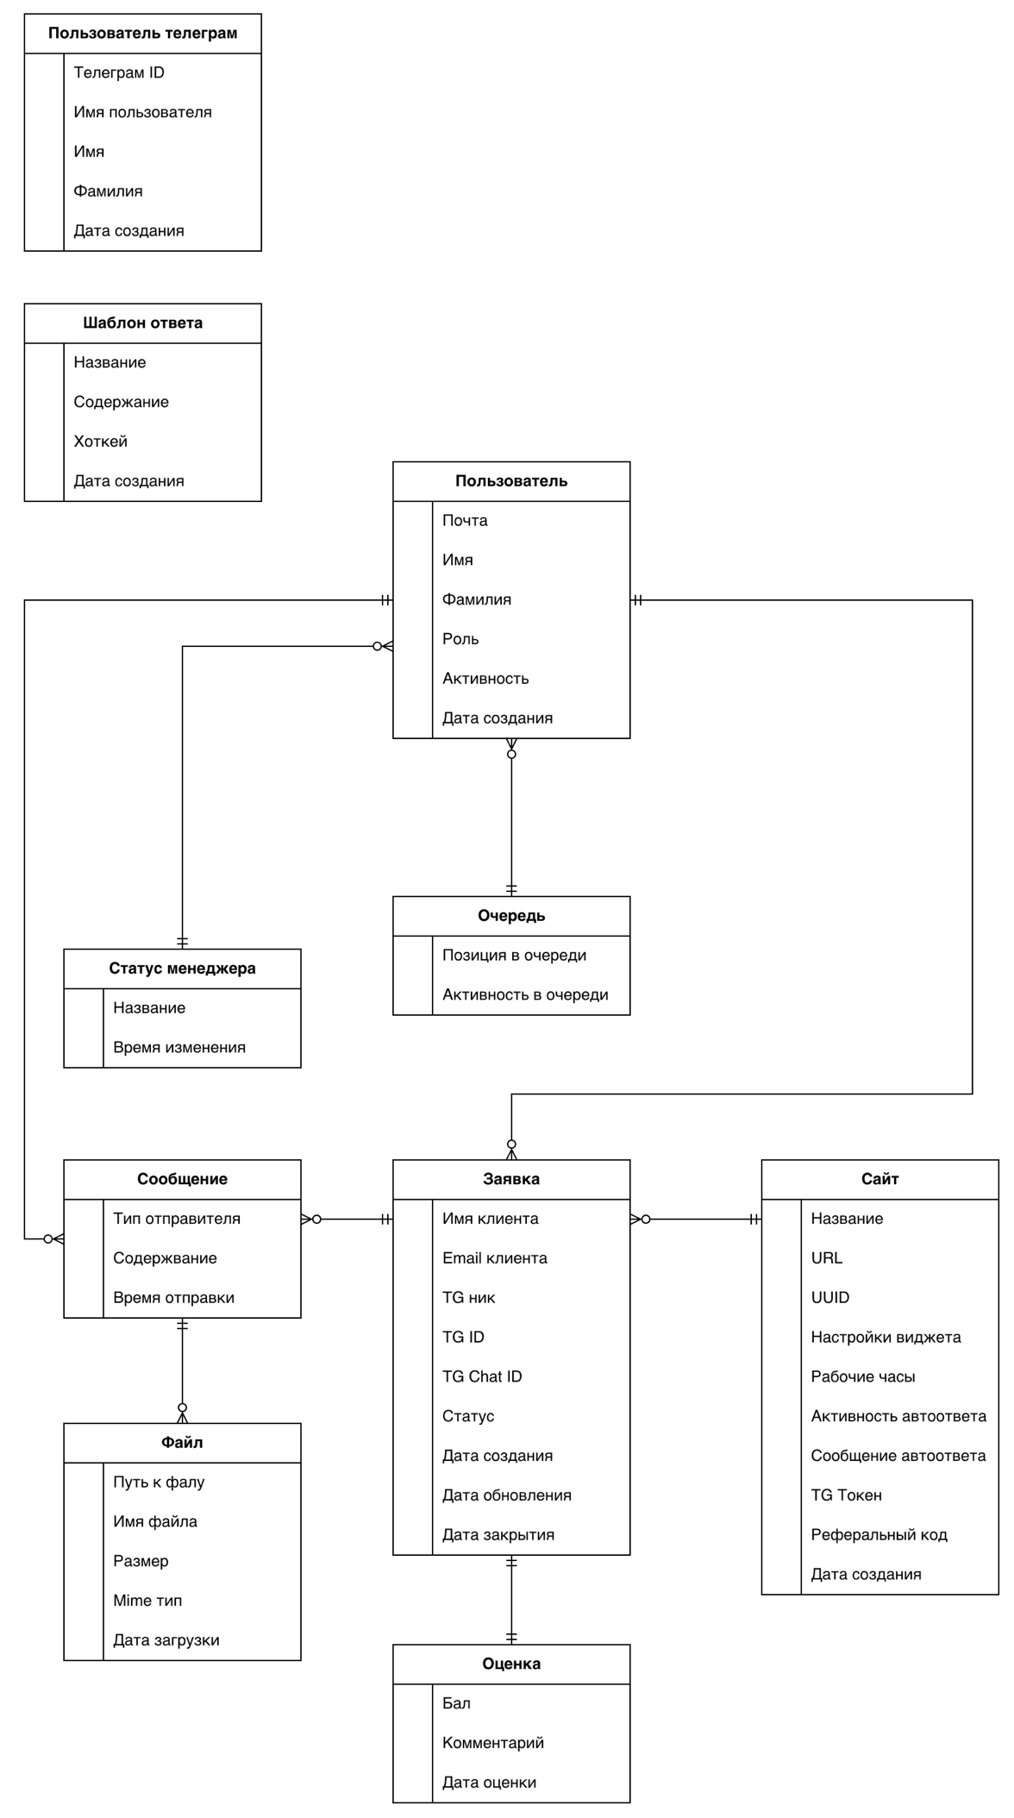
Рисунок 15 - Логическая модель БД

    - Физическая модель данных
На Рисунке 17 представлена физическая модель базы данных, на основе которой была реализована логика хранения и защиты данных, проектируемой базы данных.
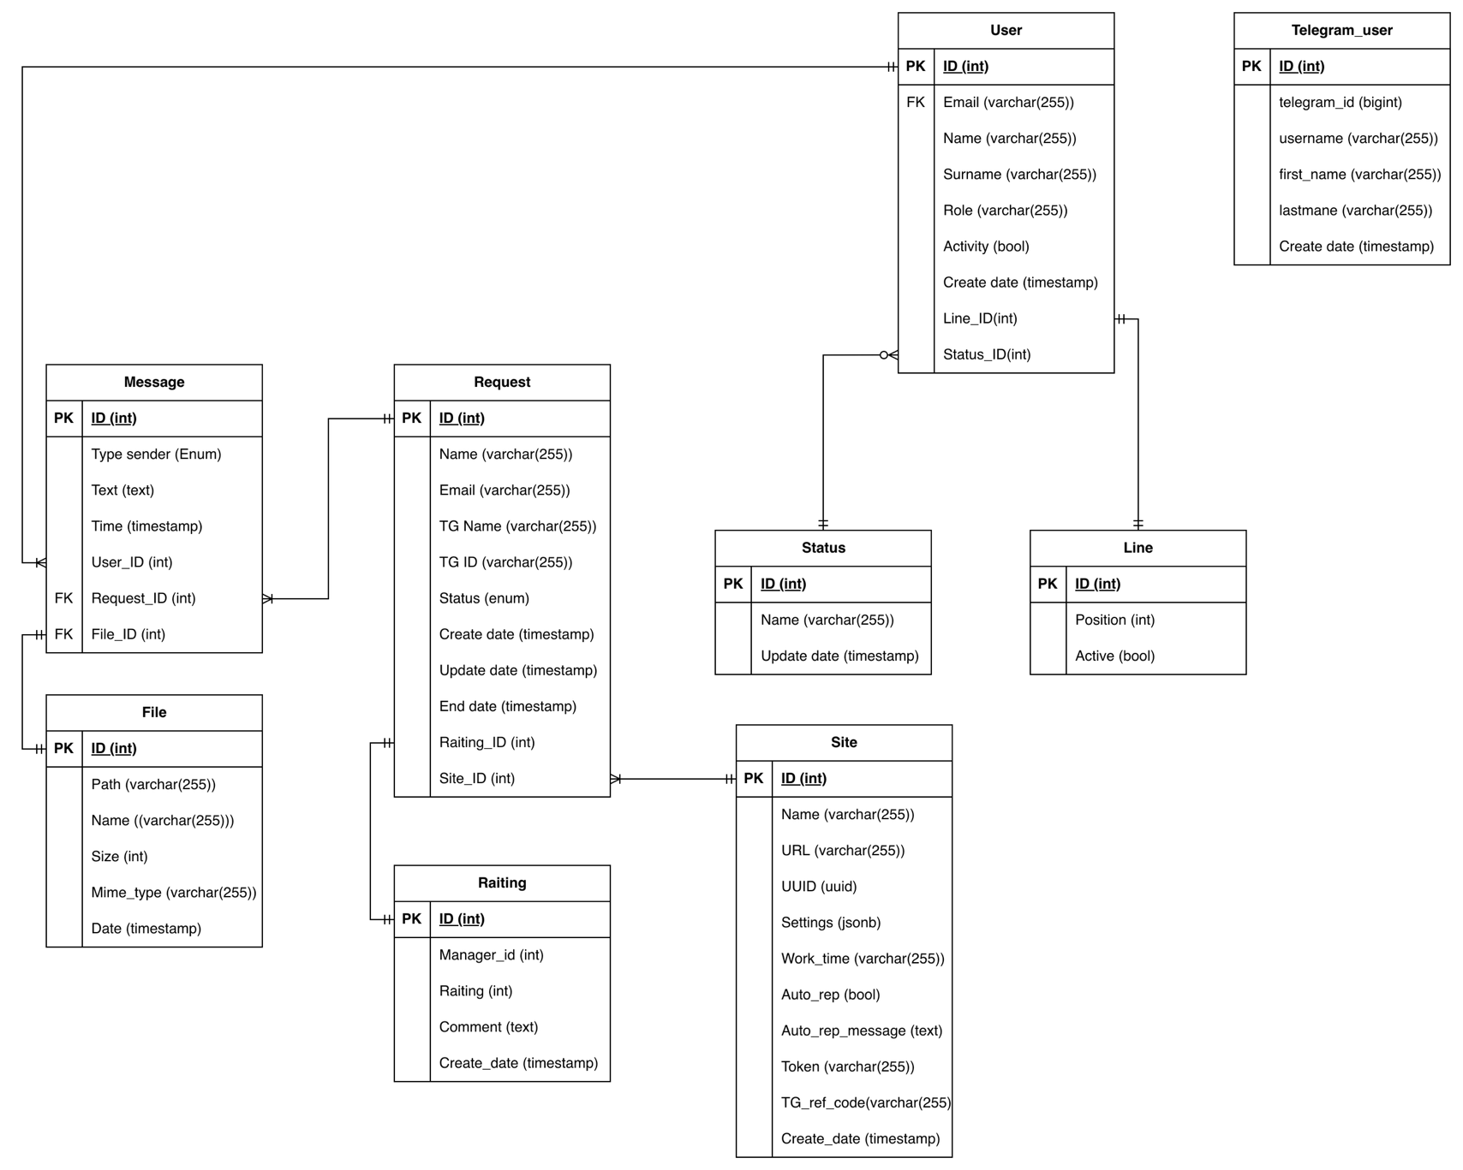
Рисунок 16 - Физическая схема БД

    - Словари данных
Таблица 4 - Словарь данных
№ | Ключ | Поле | Тип данных | Обязательное | Описание
 |  | Таблица users_user
1 | PK | id | BigInt | Да | Уникальный идентификатор пользователя
2 |  | email | Varchar(254) | Да | Электронная почта пользователя
3 |  | password | Varchar(128) | Да | Пароль пользователя (хэшированный)
4 |  | first_name | Varchar(150) | Да | Имя пользователя
5 |  | last_name | Varchar(150) | Да | Фамилия пользователя
6 |  | role | Varchar(10) | Да | Роль пользователя (admin, manager, head)
7 |  | organization_name | Varchar(255) | Нет | Название организации пользователя
8 |  | is_superuser | Boolean | Да | Признак суперпользователя
9 |  | is_staff | Boolean | Да | Признак сотрудника
10 |  | is_active | Boolean | Да | Признак активности учётной записи
11 |  | last_login | DateTime | Нет | Дата и время последнего входа
12 |  | date_joined | DateTime | Да | Дата и время регистрации
13 |  | created_at | DateTime | Да | Дата и время создания записи
 |  | Таблица sites_site
1 | PK | id | BigInt | Да | Уникальный идентификатор сайта
2 |  | name | Varchar(255) | Да | Название сайта
3 |  | url | Varchar(200) | Да | URL-адрес сайта
4 |  | site_uuid | UUID | Да | Уникальный идентификатор для виджета
5 |  | widget_settings | JSON | Нет | Настройки внешнего вида виджета
6 |  | working_hours | JSON | Нет | Рабочие часы службы поддержки
7 |  | auto_reply_enabled | Boolean | Да | Признак включения автоответа
8 |  | auto_reply_message | Text | Нет | Текст автоматического ответа
9 |  | telegram_bot_token | Varchar(255) | Нет | Токен подключённого Telegram-бота
10 |  | telegram_referral_code | Varchar(50) | Нет | Реферальный код для Telegram-бота
11 |  | created_at | DateTime | Да | Дата и время создания записи
12 | FK | owner_id | BigInt | Да | Идентификатор владельца (ссылка на users_user)
 |  | Таблица chats_chat
1 | PK | id | BigInt | Да | Уникальный идентификатор чата
2 |  | client_name | Varchar(255) | Да | Имя клиента
3 |  | client_email | Varchar(254) | Нет | Электронная почта клиента
4 |  | telegram_username | Varchar(255) | Нет | Имя пользователя клиента в Telegram
5 |  | status | Varchar(20) | Да | Статус чата (new, in_progress, replied, closed)
6 |  | channel | Varchar(10) | Да | Канал обращения (widget, telegram)
7 |  | created_at | DateTime | Да | Дата и время создания чата
8 |  | updated_at | DateTime | Да | Дата и время последнего обновления
9 |  | closed_at | DateTime | Нет | Дата и время закрытия чата
10 | FK | site_id | BigInt | Да | Идентификатор сайта (ссылка на sites_site)
11 | FK | assigned_manager_id | BigInt | Нет | Идентификатор менеджера (ссылка на users_user)
12 |  | telegram_chat_id | BigInt | Нет | Идентификатор чата в Telegram
13 | FK | telegram_user_id | BigInt | Нет | Идентификатор пользователя Telegram (ссылка на telegram_telegramuser)
 |  | Таблица chats_message
1 | PK | id | BigInt | Да | Уникальный идентификатор сообщения
2 |  | sender_type | Varchar(10) | Да | Тип отправителя (client, manager, system)
3 |  | content | Text | Нет | Текстовое содержимое сообщения
4 |  | timestamp | DateTime | Да | Дата и время отправки сообщения
5 | FK | chat_id | BigInt | Да | Идентификатор чата (ссылка на chats_chat)
6 | FK | sender_id | BigInt | Нет | Идентификатор отправителя (ссылка на users_user)
 |  | Таблица chats_file
1 | PK | id | BigInt | Да | Уникальный идентификатор файла
2 |  | file | Varchar(100) | Да | Путь к файлу в файловой системе
3 |  | filename | Varchar(255) | Да | Оригинальное имя файла
4 |  | file_size | Integer | Да | Размер файла в байтах
5 |  | mime_type | Varchar(100) | Да | MIME-тип файла
6 |  | uploaded_at | DateTime | Да | Дата и время загрузки файла
7 | FK | message_id | BigInt | Да | Идентификатор сообщения (ссылка на chats_message)
 |  | Таблица chats_rating
1 | PK | id | BigInt | Да | Уникальный идентификатор оценки
2 |  | rating | SmallInt | Да | Числовая оценка качества обслуживания (1–5)
3 |  | comment | Text | Нет | Текстовый комментарий клиента
4 |  | created_at | DateTime | Да | Дата и время выставления оценки
5 | FK | chat_id | BigInt | Да | Идентификатор чата (ссылка на chats_chat)
6 | FK | manager_id | BigInt | Да | Идентификатор менеджера (ссылка на users_user)
 |  | Таблица chats_template
1 | PK | id | BigInt | Да | Уникальный идентификатор шаблона
2 |  | title | Varchar(255) | Да | Заголовок шаблона ответа
3 |  | content | Text | Да | Текстовое содержимое шаблона
4 |  | hotkey | Varchar(50) | Нет | Горячая клавиша для быстрого вызова
5 |  | created_at | DateTime | Да | Дата и время создания шаблона
6 | FK | user_id | BigInt | Да | Идентификатор пользователя (ссылка на users_user)
 |  | Таблица chats_managerqueue
1 | PK | id | BigInt | Да | Уникальный идентификатор записи очереди
2 |  | position | Integer | Да | Позиция менеджера в очереди распределения
3 |  | is_active | Boolean | Да | Признак участия менеджера в очереди
4 | FK | manager_id | BigInt | Да | Идентификатор менеджера (ссылка на users_user)
5 | FK | owner_id | BigInt | Да | Идентификатор владельца очереди (ссылка на users_user)
 |  | Таблица chats_managerstatus
1 | PK | id | BigInt | Да | Уникальный идентификатор записи статуса
2 |  | status | Varchar(10) | Да | Статус доступности менеджера (online, offline)
3 |  | changed_at | DateTime | Да | Дата и время изменения статуса
4 | FK | manager_id | BigInt | Да | Идентификатор менеджера (ссылка на users_user)
 |  | Таблица telegram_telegramuser
1 | PK | id | BigInt | Да | Уникальный идентификатор записи
2 |  | telegram_id | BigInt | Да | Уникальный идентификатор пользователя в Telegram
3 |  | username | Varchar(255) | Нет | Имя пользователя в Telegram
4 |  | first_name | Varchar(255) | Нет | Имя пользователя в Telegram
5 |  | last_name | Varchar(255) | Нет | Фамилия пользователя в Telegram
6 |  | created_at | DateTime | Да | Дата и время первого обращения

    - Структурная схема
На Рисунке 17 представлена структурная схема программы. Программа практически полностю сделана по MVT поэтому структура очень похожа на базовую, за исключением шаблон

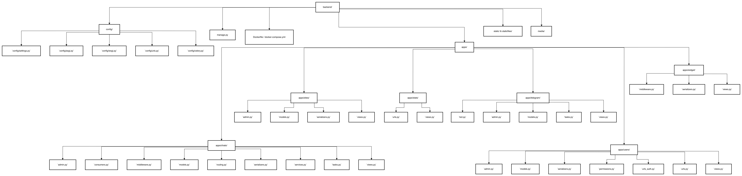
Рисунок 17 - Структурная схема серверной части

На Рисунке 18 представлена структурная схема клиентской программы, классический SPA.
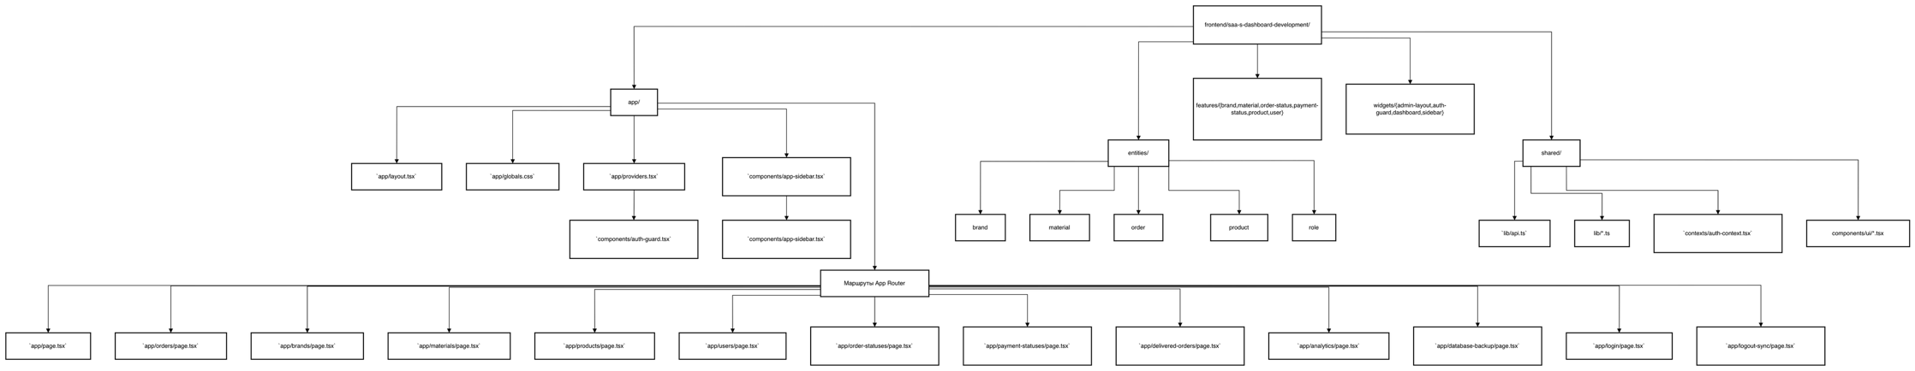
Рисунок 18 - Структурная схема клиентской части
    - Функциональная схема
На Рисунке 19 представлена функциональная схема программы. На данной схеме показано, какие действия можно совершать в определенном окне.

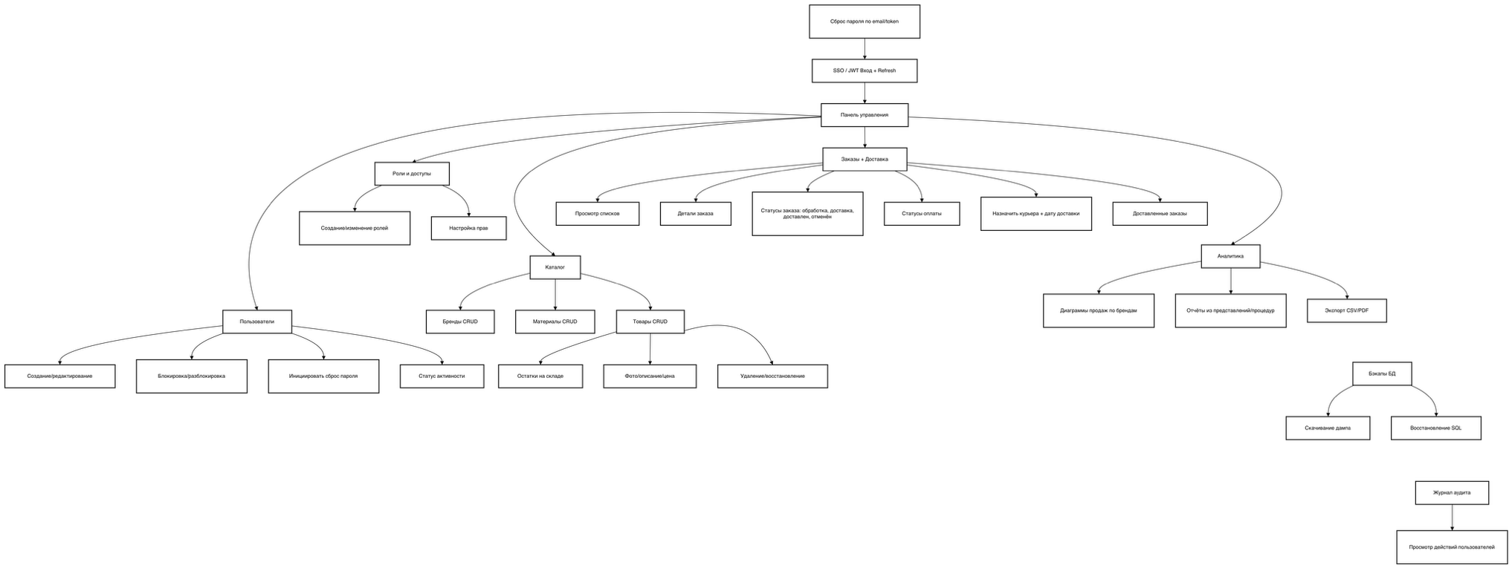
Рисунок 19 - Функциональная схема приложения

    - Диаграмма классов
На Рисунке 20 представлены части диаграммы классов программы. В классах указаны внутренние атрибуты и методы, используемые программой. Связь между классами показана стрелками.
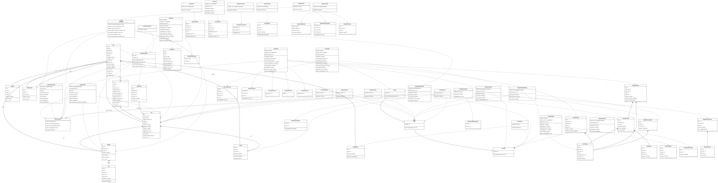
Рисунок 20 - Диаграмма классов
    - Диаграмма UI интерфейса
На рисунке 21 представлена схема пользователького интерфейса, то как происходит наивгиция между страницами WEB-приложения.

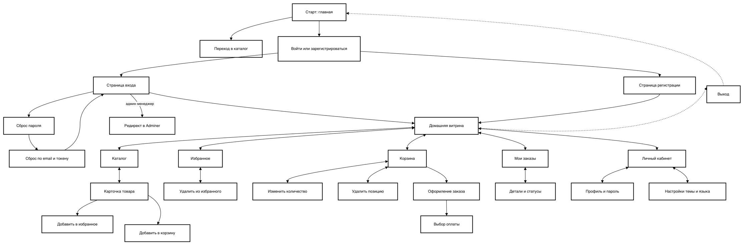
Рисунок 21 - Схема пользовательского интерфейса.

    - Результат работы
На Рисунке 22 представлено окно авториазции, где пользователь вводит данные для входа в аккаунт.
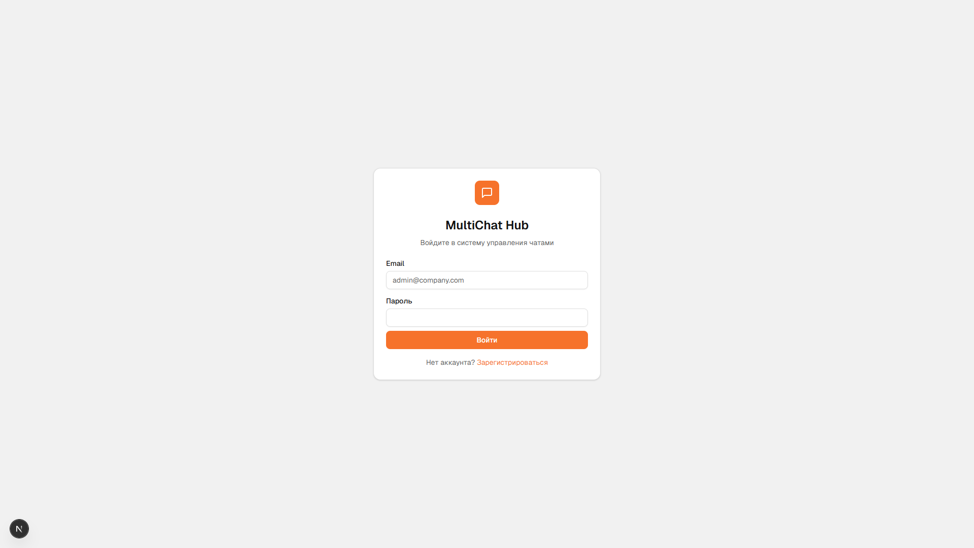
Рисунок 22 - Окно авторизации

На Рисунке 23 представлено окно регистрации нового пользователя.
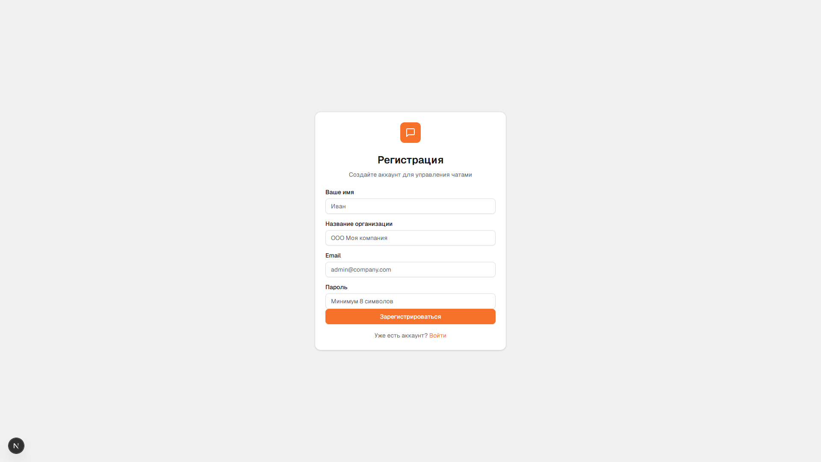

Рисунок 23 - Окно регистрации пользоватея

На Рисунке 24 представлено окно c базовой статистикой.
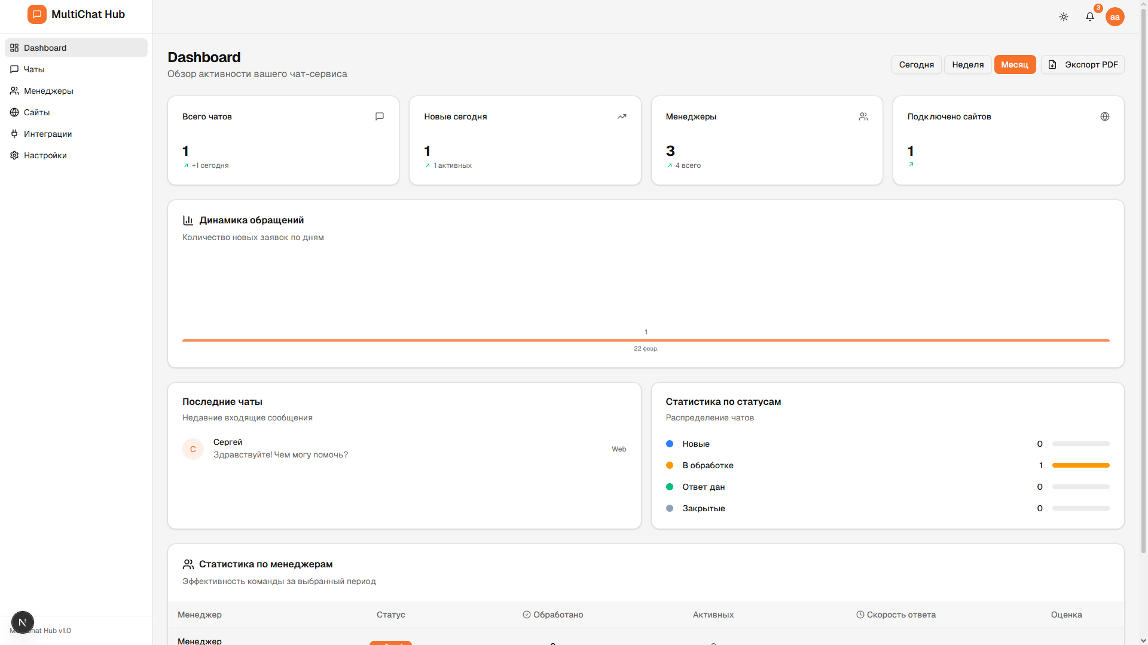
Рисунок 24 - Главный экран

На Рисунке 25 представлен экран с отображением заявок, на нее выгружаются все доступные для чтения лиды в актуальных статусах.
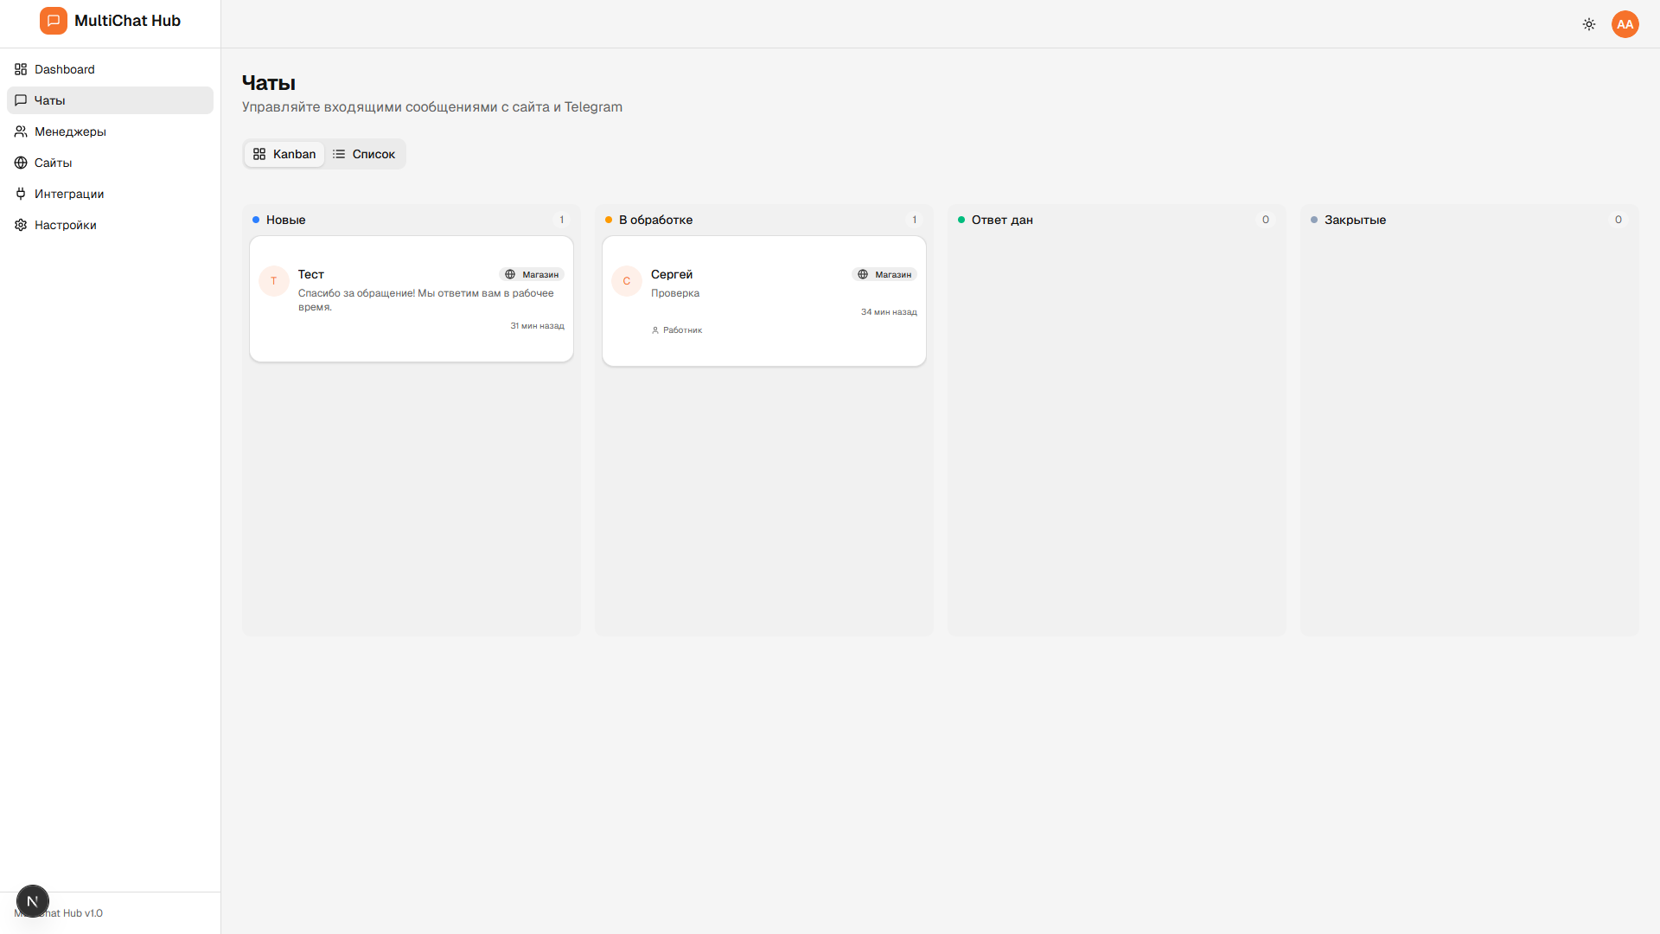
Рисунок 25 - Экран чатов

На Рисунке 26 представлен экран с настройкой виджетов

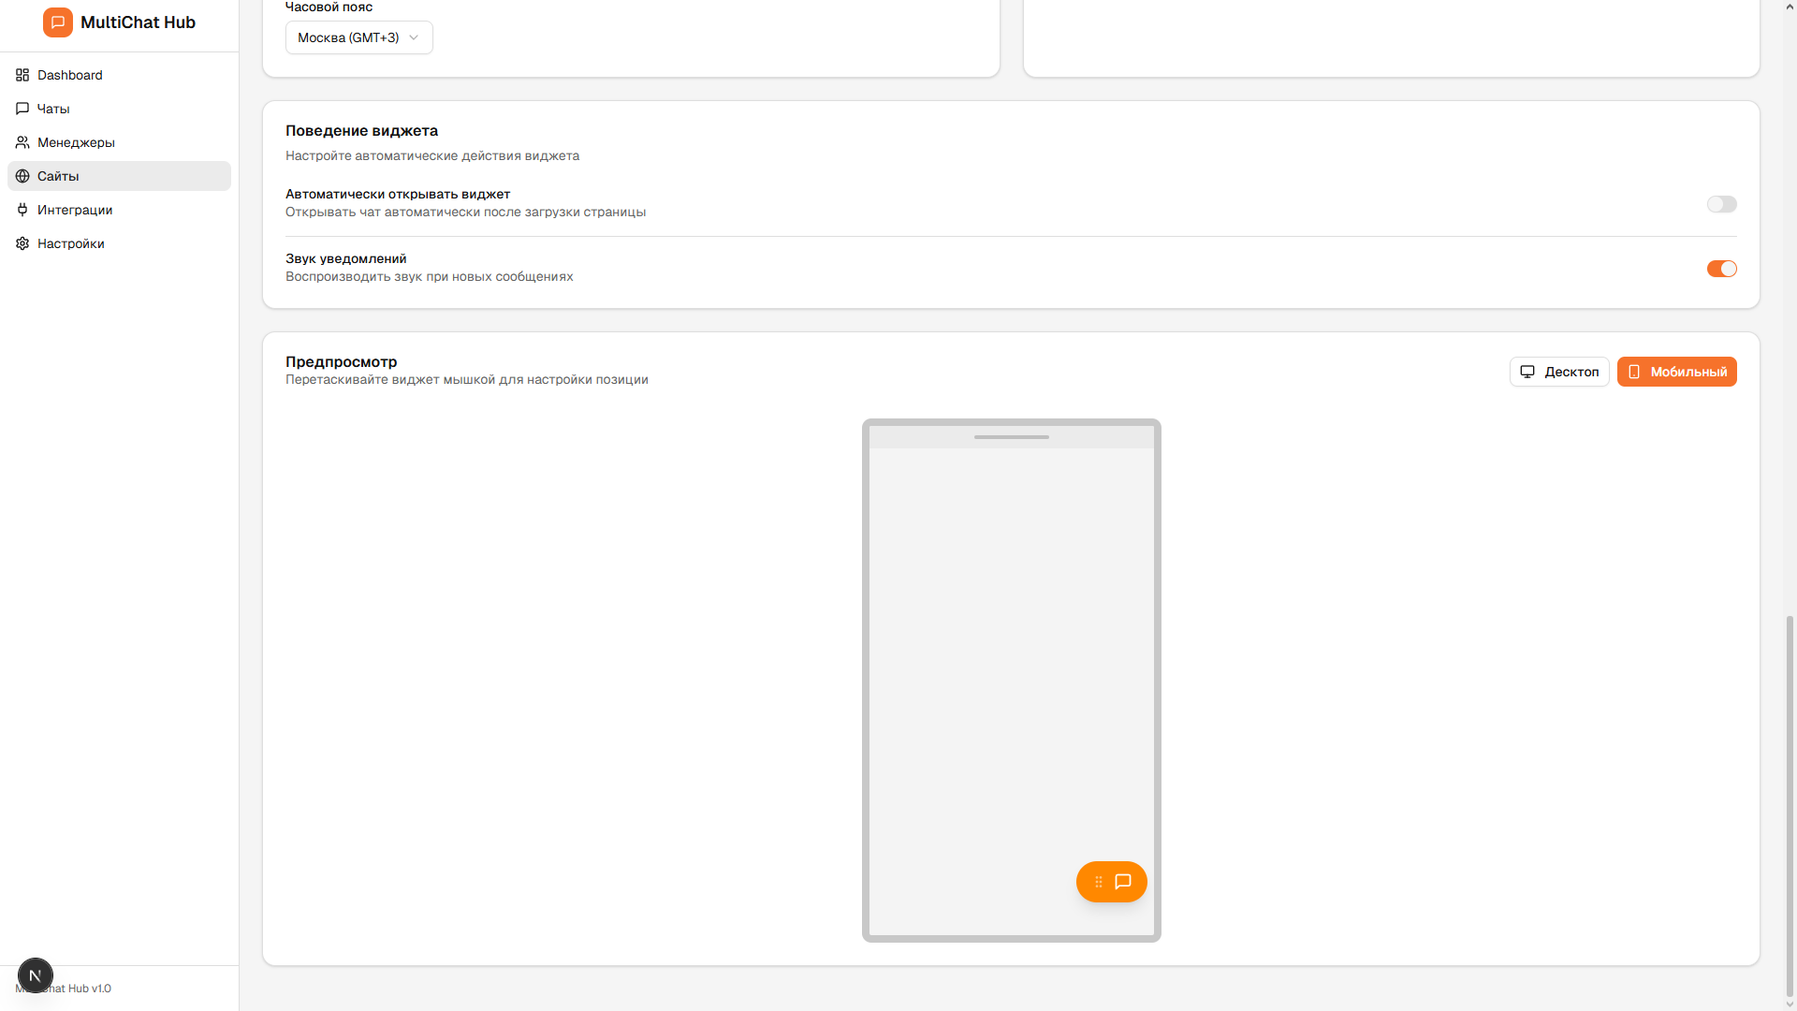
Рисунок 26 – Настройка виджетов

На рисунке 27 представлен интерфейс общения с клиентом.
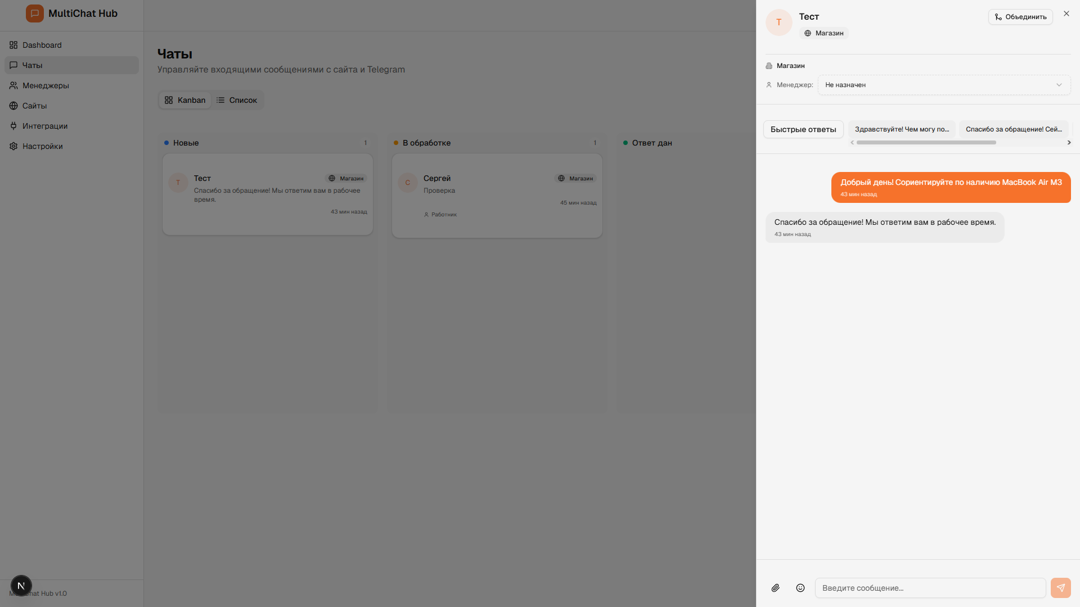
Рисунок 27 - Чат с клиентом
Подробнее с демонстрацией программы можно найтив. Приложении В Руководство пользователя.

ТЕХНОЛОГИЧЕСКАЯ ЧАСТЬ

Инструментальные средства разработки
Для разработки базы данных была использована система управления базами данных PostgreSQL. PostgreSQL был выбран благодаря надёжности, производительности при работе с большими объёмами данных, встроенной поддержке транзакций и безопасности, а также эффективной интеграции с веб-приложениями. Использование PostgreSQL позволяет обеспечить стабильное хранение и управление данными системы, включая информацию о пользователях, сайтах, чатах, сообщениях, файловых вложениях и оценках качества обслуживания.
За инструментальное средство разработки серверной части был выбран Python с фреймворком Django. Django является одним из ведущих фреймворков для создания веб-приложений на Python, обеспечивает мощные инструменты для работы с базами данных, встроенную систему аутентификации и REST API через Django REST Framework. Для реализации обмена данными в режиме реального времени используется расширение Django Channels, обеспечивающее поддержку протокола WebSocket. В качестве брокера сообщений между экземплярами сервера применяется Redis. Среда разработки поддерживает модульную архитектуру приложения, разделённого на отдельные компоненты — приложения пользователей, сайтов, чатов, Telegram-интеграции, виджета и статистики, что обеспечивает масштабируемость и удобство сопровождения кода.

Отладка программы
Отладка программы проводилась с использованием встроенных средств отладки в Браузере. Процесс отладки активируется при запуске приложения в режиме приостанавливается при достижении заданных точек останова. На Рисунке 40 показано отображение откладки приложения.
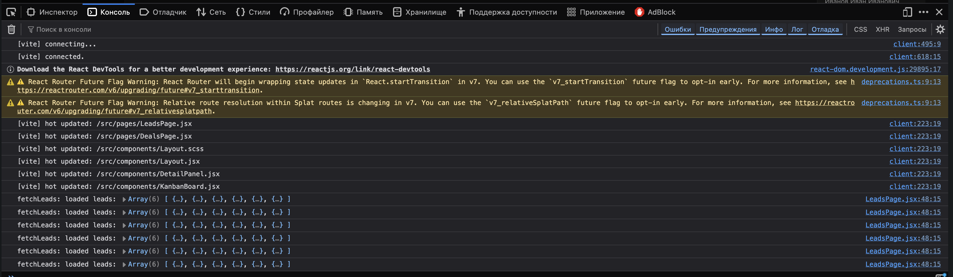
Рисунок 28 - Отладка программы
Наиболее частыми ошибками были проблемы с отображением данных из-за ошибок в привязке данных к интерфейсу или некорректных запросов к API. Особое внимание уделялось отладке операций с API, включая чтение, добавление, изменение и удаление данных. Дополнительно возникали ошибки, связанные с некорректной обработкой данных в модели (например, при обновлении данных сделки и лида), которые были устранены путем проверки и коррекции логики в API
Также ддя отлова ошибок использовались сообщения об ошибках
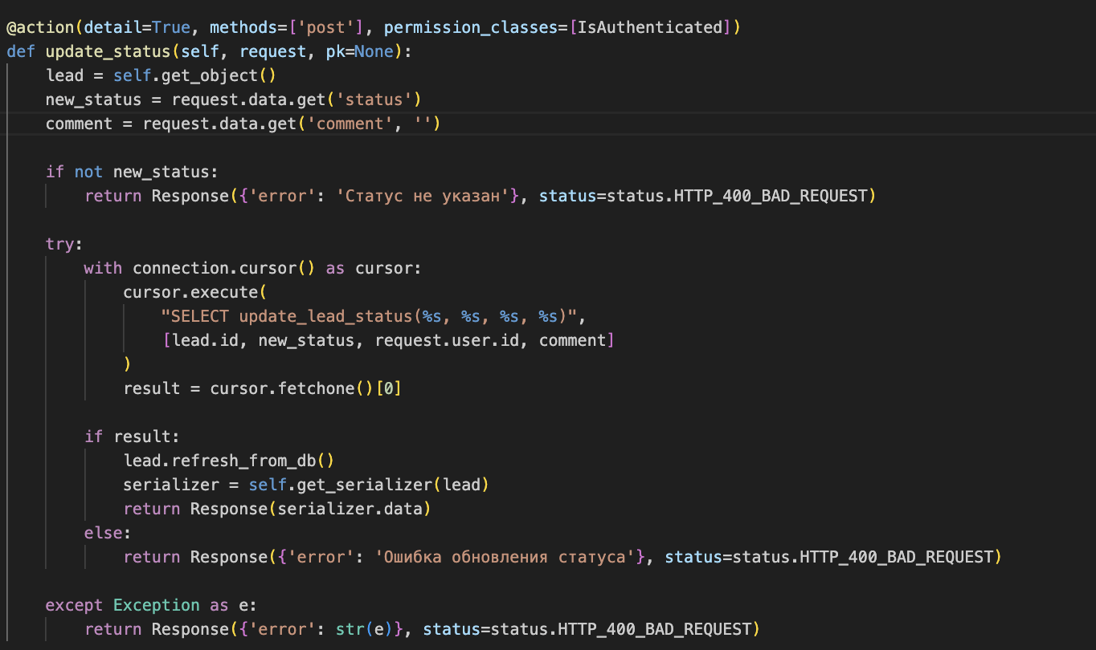
Рисунок 29 - Сообщения об ошибках

Защитное программирование

Защита от ошибок
Приложение также поддерживает валидацию каждой для каждого поля ввода. В случае успешного прохождения валидации возвращается сообщение об успешном действии. Пример сообщений валидации можно увидеть на Рисунке 42.
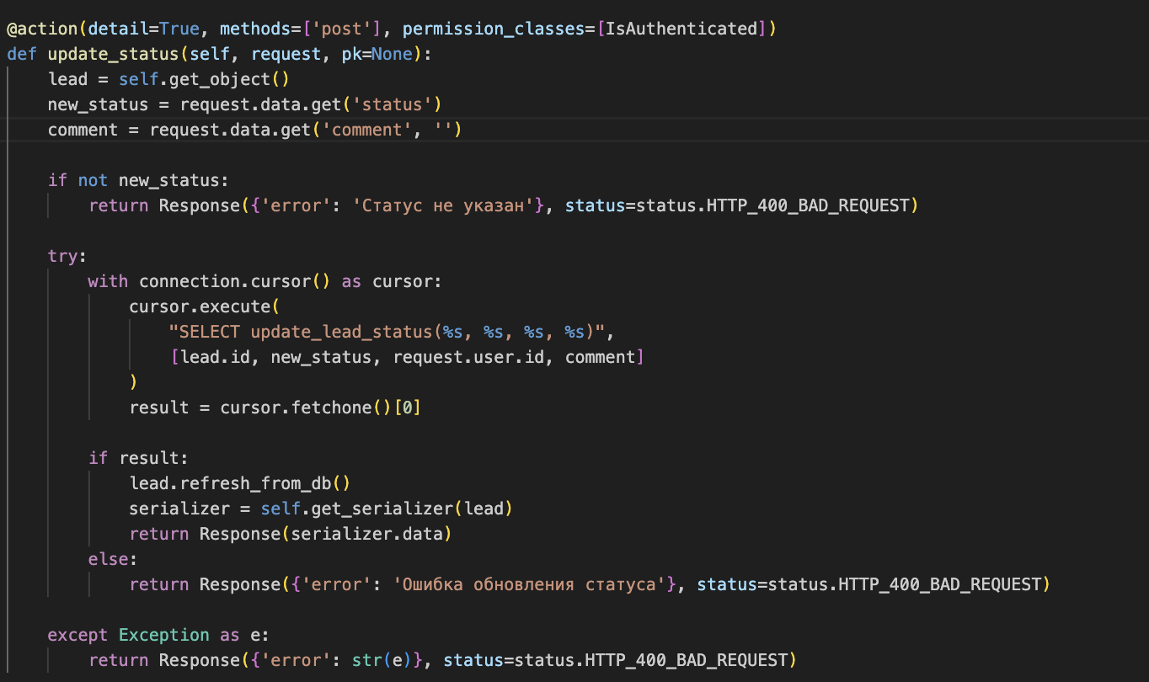
Рисунок 30 - Сообщения об ошибках

Защита приложения
Защита приложения осуществляется при помощи JWT токенов, которые проверяюся и обновляются при каждой авторизации и действии с API. Пример проверки токена.
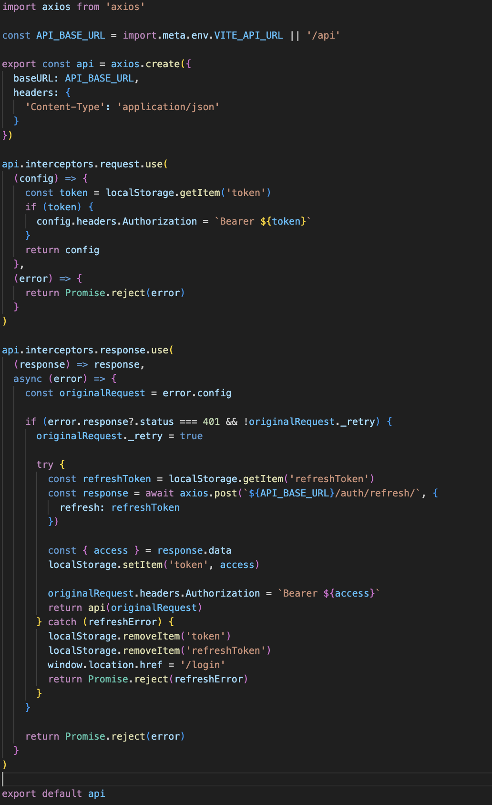
Рисунок 31 - Проверка токенов при действиях

Защита данных
Основоположником защиты базы данных являются ограничения, валидирующие входящие в них данные. Некоторые ограничения можно увидеть на Рисунке 44.
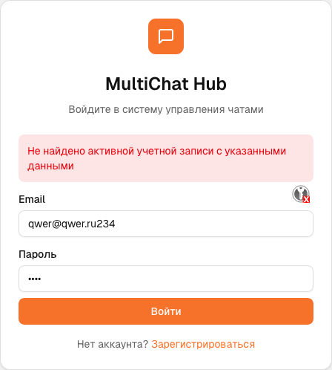
Рисунок 32 - Валидация вводимых значений
Кроме того, валидация происходит на стороне API. Неверные данные не смогут попасть в БД

Характеристики программы
Характеристика программы предоставлена в приложении Г «Текст программы».

ЗАКЛЮЧЕНИЕ
В результате выполнения курсовой работы на тему «Разработка веб-приложения учёта клиентских запросов (на примере ООО «СофтМедиаГруп»)» было разработано веб-приложение для централизованной обработки обращений на языке программирования Python.
Цель использования приложения заключается в автоматизации ключевых процессов клиентской поддержки: приёма обращений через встраиваемый виджет и Telegram-бота, распределения чатов между менеджерами, ведения переписки в режиме реального времени, а также сбора и анализа данных об эффективности работы службы поддержки.
В процессе выполнения дипломной работы были определены необходимые функциональные требования, спроектирована архитектура базы данных, реализовано приложение с использованием фреймворков Django и Next.js, а также выполнено его тестирование и отладка. При разработке использовалась серверная СУБД PostgreSQL для надёжного хранения данных, Django Channels с брокером Redis для обеспечения WebSocket-соединений в режиме реального времени, а в качестве основы веб-приложения применялся фреймворк Django REST Framework, обеспечивающий быструю разработку и безопасность API.
В процессе разработки возникали трудности, связанные с реализацией двунаправленного обмена сообщениями через WebSocket, настройкой интеграции с Telegram Bot API посредством механизма вебхуков, а также обеспечением корректной работы автоматического распределения чатов между менеджерами по очереди.
В ходе использования приложения видно, что основной сценарий программы работает без сбоев, позволяя менеджерам удобно принимать и обрабатывать обращения клиентов, руководителям — контролировать работу команды и анализировать показатели качества обслуживания, а администраторам — управлять пользователями и настраивать каналы связи. Существующим направлением для дальнейшего развития приложения является расширение функциональности виджета, добавление поддержки дополнительных мессенджеров, а также реализация более детальной аналитики с экспортом отчётов. По итогам выполнения дипломной работы приложение соответствует всем заявленным требованиям, успешно автоматизирует процессы клиентской поддержки и готово к использованию.

СПИСОК ИСПОЛЬЗУЕМЫХ МАТЕРИАЛОВ
Django документация — официальный сайт Django (https://docs.djangoproject.com/) (Дата обращения: 01.02.2026)
Django REST Framework — официальная документация (https://www.django-rest-framework.org/) (Дата обращения: 02.02.2026)
Django Channels — официальная документация (https://channels.readthedocs.io/en/stable/) (Дата обращения: 03.02.2026)
Next.js документация — официальный сайт Vercel (https://nextjs.org/docs) (Дата обращения: 03.02.2026)
PostgreSQL документация — официальный сайт PostgreSQL (https://www.postgresql.org/docs/) (Дата обращения: 04.02.2026)
Redis документация — официальный сайт Redis (https://redis.io/docs/) (Дата обращения: 04.02.2026)
Telegram Bot API — официальная документация (https://core.telegram.org/bots/api) (Дата обращения: 05.02.2026)
WebSocket Protocol — RFC 6455, Internet Engineering Task Force (https://datatracker.ietf.org/doc/html/rfc6455) (Дата обращения: 05.02.2026)
JSON Web Tokens — официальная документация JWT (https://jwt.io/introduction) (Дата обращения: 06.02.2026)
Simple JWT — документация библиотеки для Django REST Framework (https://django-rest-framework-simplejwt.readthedocs.io/) (Дата обращения: 06.02.2026)
React документация — официальный сайт (https://react.dev/) (Дата обращения: 07.02.2026)
Tailwind CSS документация — официальный сайт (https://tailwindcss.com/docs) (Дата обращения: 07.02.2026)
Celery документация — официальный сайт (https://docs.celeryq.dev/en/stable/) (Дата обращения: 08.02.2026)
Docker документация — официальный сайт (https://docs.docker.com/) (Дата обращения: 08.02.2026)
Веб-разработка с использованием Python и Django — MDN Web Docs (https://developer.mozilla.org/ru/docs/Learn_web_development/Extensions/Server-side/Django) (Дата обращения: 09.02.2026)
Разработка веб-приложений на Django и Python — Академия АйТи (https://edu.softline.com/vendors/akademiya-ayti/razrabotka-veb-prilojeniy-na-django-i-python/) (Дата обращения: 10.02.2026)

